3

Содержание

Введение…………………………………………………… 4
ЛР-1. Определение теплоемкости воздуха……………… 6
ЛР-2. Исследование газовых процессов в элементах ТРД..… 14
ЛР-3. Исследование циклов тепловых двигателей………..…. 20
ЛР-4. Новые циклы авиадвигателей .. . . . . . . . . . . . . . . . . . 31
ЛР- 5. Исследование сопла с трением и подогревом…….… 40
ЛР-6. Определение коэффициента теплопроводности
латунного стержня…………………………………….… 48
ЛР-7. Определение коэффициента теплоотдачи в условиях
естественной конвекции………………………………… 55
Литература ………………………………………………………63

4
Введение

Учебная дисциплина "Термодинамика и теплопередача" является общей профессиональной дисциплиной учебного плана подготовки студентов по специальности 160901 "Техническая эксплуатация летательных аппаратов и двигателей".
Настоящий лабораторный практикум имеет целью привить студентам практические навыки и умения по экспериментальному и расчетному исследованию типовых задач термодинамики и теплопередачи.
Авиационный газотурбинный двигатель (ГТД) является тепловой машиной, в которой подводимое за счет химических реакций окисления топлива выделяемое количество теплоты преобразуется в полезную работу либо в виде приращения кинетической энергии струи рабочего тела (воздуха), проходящего через двигатель, либо в виде избыточного крутящего момента, который с помощью вала передается на воздушный винт.
Основными элементами ГТД являются входное устройство, компрессор, камера сгорания, турбина и выходное устройство. Сумму механической работы, отводимой от двигателя, и кинетической энергии на его выходе называют свободной или полезной работой ГТД.
Предметом технической термодинамики является изучение процессов, происходящих в ГТД как тепловой машине, определение условий, при которых эффективность этой машины является максимальной, исследование основных закономерностей преобразования теплоты в работу.
Предметом теплопередачи является изучение процессов теплообмена, которые играют определяющую роль в теплотехнике при создании конкретных элементов ГТД (турбинных лопаток, корпусов, дисков, теплоизоляционных покрытий и т.д.). К основным видам теплообмена относятся теплопроводность, конвекция и тепловое излучение.
Теплопроводностью называют молекулярный перенос теплоты в сплошной среде. Этот процесс возникает при неравномерном распределении температур в среде. В этом случае теплота передается путем непосредственного соприкосновения частиц, имеющих различную скорость, что приводит к обмену энергией между молекулами, атомами или свободными электронами.
Конвекцией называют движение теплоносителя (жидкости или газа) и перенос теплоты при этом в пространстве. Теплообмен между жидкостью или газом с поверхностью твердого тела называют конвективным теплообменом. Процесс теплообмена между двумя теплоносителями, разделенными твердой стенкой, называют теплопередачей.

5
Конвективный теплообмен - весьма сложное явление, которое описывается системой дифференциальных уравнений, состоящей в общем случае из уравнений теплообмена, энергии, движения, неразрывности, диффузии и состояния. Дифференциальные уравнения отражают лишь
самые общие черты явления, в них отсутствуют индивидуальные признаки конкретного единичного случая. Выделение конкретного случая из общего класса явлений конвективного теплообмена осуществляется дополнением системы уравнений условиями однозначности.
Ввиду чрезвычайной сложности системы дифференциальных уравнений конвективного теплообмена и условий однозначности, содержащих большое количество переменных, аналитическое решение ее не может быть получено в общем случае. Эти уравнения могут быть решены в отдельных случаях при существенных упрощающих предположениях.
Теория подобия устанавливает условия подобия физических явлений и на этой основе дает возможность существенно сократить число переменных. Она также дает правила рационального объединения физических величин в безразмерные комплексы - критерии, число которых существенно меньше числа величин, из которых они состоят. В результате использования этих критериев расчет конвективного теплообмена сводится к решению критериальных уравнений, и определению, в конечном итоге, коэффициента теплоотдачи α.
Тепловое излучение - процесс распространения теплоты электромагнитными волнами. Этот вид теплоты обусловлен превращением внутренней энергии вещества в энергию излучения и его поглощением веществом.

6

ЛР-1 ОПРЕДЕЛЕНИЕ ТЕПЛОЕМКОСТИ ВОЗДУХА (4 часа)

Цель работы: 1. Экспериментальное определение средней
массовой теплоемкости воздуха при
постоянном давлении $с_{\text{рт}}$.
2. Ознакомление с методикой измерений и
обработки опытных данных.

Задание на работу

1. В рабочей тетради изобразить схему лабораторной установки для
определения теплоемкости воздуха и указать ее основные элементы.
2. Ознакомиться с принципом действия установки. Подготовить
установку для проведения эксперимента.
3. Ознакомиться с основными сведениями и с методикой обработки
опытных данных.
4. Произвести измерения:
- температуры $t_{o}$ и давления $p_{o}$ наружного воздуха в лаборатории;
- температуры воздуха на выходе из термостата $t_{1}$;
- напряжения $u_{в}$ и силы тока $I_{в}$ в цепи нагревателя;
- перепада давлений на мерной диафрагме $h_{в}$.
5. Выполнить обработку экспериментальных данных.
6. Оформить отчет по лабораторной работе.

Основные сведения

Отношение количества теплоты $δQ$, полученного рабочим телом при бесконечно малом изменении его состояния, к связанному с этим изменением температуры dT называют теплоемкостью рабочего тела [1,2,3]:
$с_{х}=\frac{δQ}{\text{dT}}$ (1.1)
Обозначение $δQ$ вместо $\text{dQ}$ показывает на их различие в зависимости от процесса подвода теплоты. Индекс «х» используется для обозначения того или иного процесса. Например, обозначая $х→р$ получаем выражение для теплоемкости в изобарном процессе ($p=\text{const})$:
$c_{p}=\frac{\text{dQ}}{\text{dT}}$ (1.2)
При $x→T$ получаем выражение для теплоёмкости в изотермическом процессе ($T=\text{const}) c_{T}→∞$; при $x→k$ получаем $c_{k}=0$ (теплообмен
7
между внешней средой и рабочим телом в адиабатном процессе ${\text{pv}}^{k}=\text{const}$отсутствует); при $x→v$ получаем $c_{v}$ в изохорном процессе ($v=\text{const}$).
Обычно теплоемкость относят к единице количества вещества и в зависимости от выбранной единицы различают:
- удельную массовую теплоемкость $с_{т},\frac{\text{Дж}}{\text{кг}⋅К}$;
- удельную объемную теплоемкость $c_{v,}\frac{\text{Дж}}{м^{3}⋅К}$;
- удельную мольную теплоемкость $μс,\frac{\text{Дж}}{\text{моль}⋅К}$.
Зависимость теплоемкости от характера процесса может быть представлена графически (рис.1.1). Здесь произвольный процесс представляется политропным
Рис.1.1. Зависимость удельной массовой теплоемкости от показателя
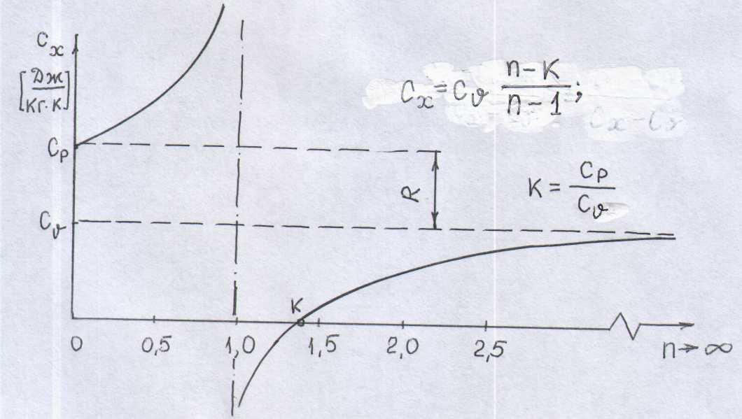
политропы п

(${\text{pv}}^{n}=\text{const}$), где п – показатель политропы, может принимать значения $−∞<n\text{<+}∞$. Теплоёмкость политропного процесса находится по формуле:
$c_{x}=c_{v}\frac{n−k}{n−1}$ (1.3)

8
Для идеального газа, молекулы которого имеют массу, бесконечно малые размеры и не взаимодействуют друг с другом (кроме столкновений), существует связь между теплоёмкостями $с_{p}$ и $c_{v}$, полученная впервые
Юлиусом Робертом Майером (1814 – 1878) – немецким естествоиспытателем и врачом, в 1847 году:
$c_{p}−c_{v}=R,$ (1.4)
где $R$ - газовая постоянная идеального газа представляет собой работу совершаемую 1 кг газа в процессе постоянного давления при изменении температуры на один градус, $\frac{\text{Дж}}{\text{кг}⋅К}$. Численное значение $R$ определяется из соотношения:
$R=\frac{R_{μ}}{μ}$ (1.5)
Здесь $Rμ=\text{8314} \frac{\text{Дж}}{\text{моль}⋅К}$ - универсальная газовая постоянная (для всех газов); $μ,\frac{\text{кг}}{\text{моль}}$ - масса одного моля газа. Например, для сухого воздуха $μ=\text{28}\text{.}\text{966}\frac{\text{кг}}{\text{моль}}, R=\frac{\text{8314}}{\text{28}\text{.}\text{966}}=\text{287}\frac{\text{Дж}}{\text{кг}⋅К}$, для водяного пара $Н_{2}О$$μ=\text{18}\frac{\text{кг}}{\text{моль}}, R=\frac{\text{8314}}{\text{18}}=\text{462}\frac{\text{Дж}}{\text{кг}⋅К}$.
Чем больше $R$, тем больше требуется работы, например, для сжатия газа в компрессоре газотурбинного двигателя.
В изохорном процессе ($v=\text{const}$) теплота, сообщаемая газу, идёт только на изменение его внутренней энергии (впервые установлено в 1843 году английским физиком Деймсом Прескотт Джоулем (1818 – 1889)). Это видно из уравнения первого закона термодинамики:
$δq=c_{v}\text{dT}+\text{pdv}$, (1.6)
где $\text{pdv}=0$, тогда как в изобарном процессе ($p=\text{const}$) теплота расходуется на изменение внутренней энергии и на совершение работы против внешних сил ($\text{pdv}>0$). Поэтому $c_{p}$ больше $c_{v}$ на величину этой работы.
В адиабатном процессе (${\text{pv}}^{k}=\text{const}$), протекающем без теплообмена между рабочим телом и внешней средой ($q=0$), отношение теплоёмкостей $k=\frac{c_{p}}{c_{v}}$ называют показателем адиабаты. Для воздуха как идеального газа (доля кислорода в сухом воздухе составляет 20.9476 % [4], доля азота - 78.064 %), теплоёмкость которого не зависит от температуры $к=1\text{.}4$, для продуктов сгорания авиационного керосина $k=1\text{.}\text{33}$.

9
Величина теплоёмкостей $с_{p}$ и $c_{v}$ с учётом показателя адиабаты находится из решения системы уравнений:
$\begin{aligned}\left\{c_{p}−c_{v}=R | \right.\end{aligned}$
Отсюда
$c_{p}=\frac{\text{kR}}{k−1}; c_{v}=\frac{R}{k−1}\text{.}$ (1.7)

Для реальных газов $с_{p}−c_{v}>R$, поскольку при их расширении в изобарном процессе совершается работа не только против внешних сил, но и против сил притяжения, действующих между молекулами, что вызывает дополнительный расход теплоты. При увеличении температуры у многоатомных молекул происходит возбуждение внутренних степеней свободы за счет возникновения колебательного движения атомов молекулы (молекула становится осциллятором). Это приводит к увеличению внутренней энергии, а следовательно, и теплоемкости с ростом температуры.
Поскольку теплоемкость реального газа зависит от температуры, в технической термодинамике различают истинную (найденную по
формуле (1.1)) и среднюю теплоемкости.
Средняя теплоемкость процесса находится по формуле:
$c_{\text{cp}}\int_{t_{1}}^{t_{2}}{=\frac{q}{t_{2}−t_{1}} \text{или} c_{\text{cp}}\int_{t_{1}}^{t_{2}}{=\frac{c_{\text{cp}}\int_{t_{1}}^{t_{2}}{t_{2}−c_{\text{cp}}\int_{0}^{t_{1}}{t_{1}}}}{t_{2}−t_{1}}}}$ (1.8)
В теплотехнических расчетах теплоемкости $c_{p}$ или $c_{v}$ находят по формуле:
$c=a_{o}+a_{1}T+a_{2}T^{2}+a_{3}T^{3}+\text{.}\text{.}\text{.}\text{.}$ (1.9)
Например, для расчета теплоемкости сухого воздуха рекомендуется следующая формула:
$c_{\text{pm}}=0\text{.}\text{9952}+0\text{.}\text{9349}⋅{\text{10}}^{−4}t \frac{\text{кДж}}{\text{кг}⋅К}$ (1.10)

Описание лабораторной установки

Установка (рис.1.2) состоит из электромотора 1, частота вращения которого регулируется реостатом 2; вентилятора 3; мерной диафрагмы 4; электрического нагревателя 5, мощность которого регулируется реостатом 6; термостата 7; амперметра 8; вольтметра 9, с помощью которых

10
определяется мощность нагревателя на каждом режиме, термометра 10, с помощью которого измеряется температура нагретого воздуха в термостате; микроманометра 11, с помощью которого измеряется перепад статического давления на мерной диафрагме 4.
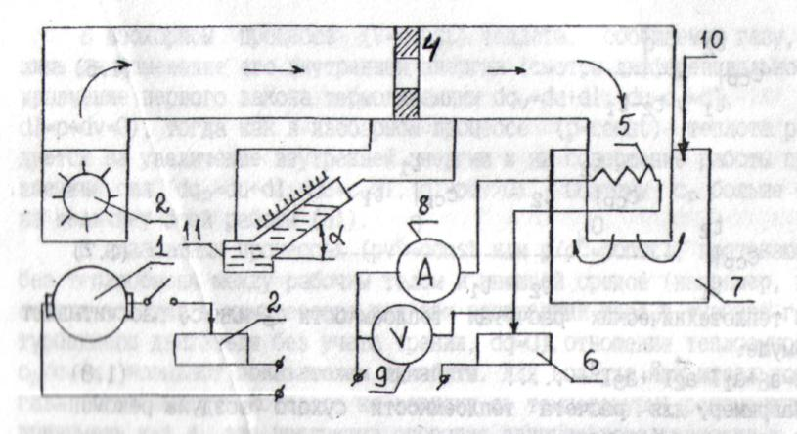
Рис.1.2. Принципиальная схема лабораторной установки для
определения теплоемкости воздуха:
1 - электромотор; 2,6 - реостаты; 3 - вентилятор; 4 - мерная диафрагма;
5 - нагревательный элемент; 7 - термостат; 8 - амперметр;
9 - вольтметр; 10 – термометр; 11 – микроманометр;
$α$ - угол наклона микроманометра к горизонтали

Принцип действия установки состоит в следующем. Воздух из лаборатории с температурой $t_{o}$ и давлением $p_{o}$ засасывается вентилятором 3 и подаётся по трубопроводу к электронагревателю 5 открытого типа. Для полного исключения потерь тепла в окружающую среду нагреватель помещён в термостат.
Расход воздуха через трубопровод регулируется частотой вращения вентилятора.
Для определения расхода в трубопроводе установлена мерная диафрагма (рис.1.3), представляющая собой диск с отверстием круглого сечения, центр которого лежит на оси трубопровода. Сужение воздушного потока начинается на некотором расстоянии от диафрагмы и на некотором расстоянии за диафрагмой поток достигает минимального сечения [5]. Далее поток постепенно расширяется до полного сечения трубопровода.
Как видно из рис.1.3, давление за диафрагмой полностью не восстанавливается (перед диафрагмой происходит дросселирование струи – ускорение потока, а непосредственно за диафрагмой давление не может сразу восстановиться, поэтому появляется разность давлений

11
$Δр=р_{2}−р_{1}$). Разность давлений на диафрагме зависит от скорости потока в отверстии, или, что то же самое, от объёмного расхода воздуха $V=F_{\text{отв}}с_{\text{отв}}$, где $F_{\text{отв}}$ - площадь отверстия, $с_{\text{отв}}$ - скорость воздуха в отверстии, а также от интенсивности вихрей, образующихся до и после диафрагмы («мертвая» зона на рис.1.3).

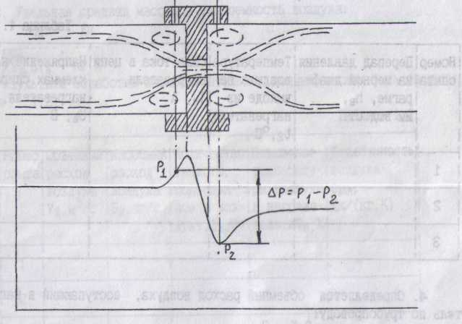
Рис.1.3. Характер потока и распределение статического давления
при установке в трубопроводе диафрагмы

Таким образом, в лабораторной установке реализуется изобарный подвод теплоты к потоку воздуха. Уравнение теплового баланса для установки представляется так:
$G_{в}c_{\text{pт}}(T_{1}−T_{o})=I_{в}V_{в},$ (1.11)
где $G_{в}={Vρ}_{в}$ - массовый расход воздуха в трубопроводе, кг/с;
$ρ_{в}$ - плотность воздуха, $\frac{\text{кг}}{м^{3}}$; Т₁ – температура воздуха на выходе из термостата; $с_{\text{рт}}$ - средняя массовая теплоёмкость воздуха при постоянном давлении; $I_{в},V_{в}$ - сила тока и напряжение в цепи нагревателя.
Для определения объёмного расхода воздуха, проходящего через диафрагму, рекомендуют следующую формулу [5]:
$V=\text{με}k_{t}F_{\text{отв}}\sqrt{\frac{2Δp}{ρ_{в}}},\frac{м^{3}}{с},$
где $μ=0\text{.}\text{82}$ - коэффициент расхода мерной диафрагмы; $ε=1\text{.}0$ - коэффициент, учитывающий сужение струи; $k_{t}=1\text{.}0$ - температурный поправочный коэффициент; $F_{\text{отв}}=\frac{{πd}_{\text{отв}}^{2}}{4}=7\text{.}\text{85}⋅{\text{10}}^{−5}м^{2}$; $d_{\text{отв}}=0\text{.}\text{01} м$ - диаметр отверстия в диафрагме;
12
$Δр=h_{в}\text{sin}α$ - перепад давления в диафрагме, $\frac{Н}{м^{2}}$; $α={\text{30}}^{о}$ - угол наклона микроманометра к горизонту.
Подставляя значения коэффициентов в формулу, с учётом масштаба измерительной части микроманометра и его показаний в мм водяного столба, получаем расчётную формулу:

$V=6\text{.}\text{45}⋅{\text{10}}^{−3}\sqrt{\frac{h_{в}}{ρ_{в}}}, \frac{м^{3}}{с}$ (1.12)

Порядок проведения экспериментов и методика обработки опытных данных

Перед началом проведения экспериментов необходимо подготовить таблицы 1.1 и 1.2.
Порядок обработки опытных данных следующий:
1. Определяются параметры состояния окружающего воздуха в лаборатории:
$Т_{о}=t_{o}+\text{273},K; p_{o}=B_{o}⋅\text{133}\text{.}2 \frac{Н}{м^{2}}$ ,
где $В_{о}$ - барометрическое давление, мм рт.ст.
Таблица 1.1
Номер  опыта | Перепад давления на мерной диафрагме, $h_{в},$ мм вод. ст. | Температура воздуха на выходе из нагревателя, $t_{1},^{o}C$ | Сила тока в цепи нагревателя, $I_{в},А$ | Напряжение на клеммах спирали нагревателя, $U_{в},В$
1
2
3

Таблица 1.2
Номер  опыта | Объёмный расход воздуха,  $$V,\frac{м^{3}}{с}$$ | Массовый расход воздуха,  $$G_{в},\frac{\text{кг}}{с}$$ | Количество теплоты, подведенное к воздуху,  $$Q_{в}\text{,Вт}$$ | Повышение температуры воздуха в нагревателе,  $${ΔТ}_{в}\text{,К}$$ | Средняя массовая теплоемкость воздуха,  $$с_{\text{рт}},\frac{\text{Дж}}{\text{кг}⋅К}$$
1
2
3
13
2. Рассчитывается плотность воздуха из уравнения состояния (выведено Клапейроном Бенуа Полем Эмилем (1799 – 1864) французским физиком и инженером в 1834 году и дополнено Дмитрием Ивановичем Менделеевым (1834 – 1907), российским химиком, для одного моля идеального газа в 1874 году):
$ρ_{в}=\frac{р_{о}}{{\text{RT}}_{o}},\frac{\text{кг}}{м^{3}}$, где $R=\text{287} \frac{\text{Дж}}{\text{кг}⋅К}$ - газовая постоянная сухого воздуха.
3. Определяется объёмный расход воздуха в трубопроводе по
формуле (1.12).
4. Рассчитывается массовый расход воздуха:
$G_{в}=ρ_{в}V,\frac{\text{кг}}{с}$
5. Количество теплоты, подведенное к воздуху в нагревателе:
$Q_{в}=I_{в}U_{в},\frac{\text{Дж}}{с} \text{или} \text{Вт}$
6. Повышение температуры в нагревателе:
${ΔТ}_{в}=Т_{1}−Т_{о}$, где $Т_{1}=t_{1}+\text{273},K$
7. Удельная средняя массовая теплоемкость воздуха в процессе при постоянном давлении:
$c_{\text{pm}}=\frac{Q_{в}}{G_{в}{ΔT}_{в}},\frac{\text{Дж}}{\text{кг}⋅К}$

Отчетность по лабораторной работе

Включает:
1. Принципиальную схему лабораторной установки с указанием ее основных элементов.
2. Результаты измерений параметров установки при проведении опытов и их обработки (табл.1.1-1.2).
3. Алгоритм обработки экспериментальных данных.
Ответы на контрольные вопросы:
1. Что называют теплоемкостью рабочего тела?
2. Напишите и поясните уравнение первого закона термодинамики в дифференциальной форме.
3. Напишите и поясните уравнение состояния идеального газа.
4. Напишите и поясните уравнение Ю.Майера.
5. Напишите и поясните уравнение теплового баланса для лабораторной установки.
6. Приведите примеры использования теплоёмкостей $с_{р}$ и $c_{v}$ в авиационной технике.
7. Принцип действия лабораторной установки.
8. Чем объяснить увеличение теплоемкости с ростом температуры?

14
ЛР-2 ИССЛЕДОВАНИЕ ГАЗОВЫХ ПРОЦЕССОВ В
ЭЛЕМЕНТАХ ТРД (4 часа)

Цель работы: 1. Практическое освоение схемы и принципа действия
турбореактивного двигателя.
2. Приобретение навыков по расчету параметров
состояния в контрольных сечениях проточной
части ТРД.
3. Сделать выводы, ответить на контрольные
вопросы и оформить отчет по лабораторной работе.

Задание на работу

1. Для заданного значения степени повышения давления в компрессоре $π_{к}^{}=\text{20}$ и степени подогрева воздуха в двигателе
$Δ=\frac{Т_{г}^{}}{Т_{н}}$= 6.5 (величины $π_{к}^{} и Δ$ называются параметрами рабочего процесса (цикла) двигателя) определить:
- параметры состояния (действительные и заторможенные) воздуха
или газа в контрольных сечениях проточной части (газовоздушного тракта)
турбореактивного двигателя;
- энергетические показатели процессов в элементах ТРД:
а) количество теплоты, участвующее в процессе;
б) работу сжатия и расширения;
в) полезную работу цикла двигателя;
Исходные данные:
- рабочее тело - воздух (показатель адиабаты к = 1.4,
газовая постоянная $R_{в}=\text{287}\frac{\text{Дж}}{\text{кг}⋅К}$, для газа $к_{г}$=1.33,$R_{г}=\text{287}\text{.}5\frac{\text{Дж}}{\text{кг}⋅К}$);
- давление и температура в начальной точке "н":
$р_{н}=$ 760 мм рт.ст., $Т_{н}$ = 288 К;
- скорость полета V=0.
2. Оформить отчет по лабораторной работе.

Основные сведения

Газотурбинным двигателем (ГТД) согласно ГОСТ 23851-79 [1] называют тепловую машину, в которой энергия сгорания топлива преобразуется в кинетическую энергию струи и в механическую работу на валу; основными элементами ГТД являются компрессор, камера сгорания и газовая турбина.

15
Турбореактивным двигателем (ТРД) или двигателем прямой реакции
называют ГТД, в котором преобладающая часть энергии топлива преобразуется в кинетическую энергию струи. То есть основой ТРД является ГТД со следующими элементами: входное устройство, компрессор, камера сгорания, турбина и выходное устройство (рис.2.1).
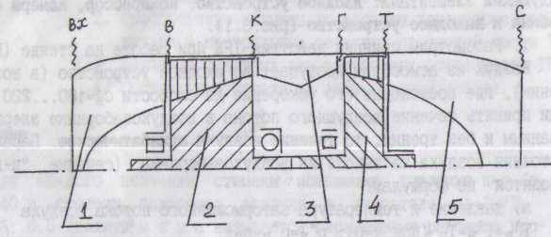
Рис.2.1. Принципиальная схема турбореактивного двигателя с осевым
компрессором:
1 - входное устройство; 2 - компрессор; 3 - камера сгорания;
4 -турбина; 5 - выходное устройство;
вх, в, к, г, т, с -обозначения контрольных сечений проточной
части двигателя

Рассмотрим принцип действия ТРД при работе на стенде (Н=0, $V$ =0).
1. Воздух из атмосферы поступает во входное устройство (в воздухозаборник), где происходит его ускорение до скорости $c_{в}$=180...220 м/с . То есть воздухозаборник на старте воздушного судна работает в режиме расширения.
Если принять течение воздушного потока в воздухозаборнике энергоизолированным и без трения, то течение воздуха адиабатное. Параметры состояния воздуха на выходе из воздухозаборника (сечение «В-В») находятся по формулам:
а) давление и температура заторможенного потока воздуха
$Т_{в}^{}=Т_{н}^{}=Т_{н}$ (при $V=0$); $р_{в}^{}=р_{н}^{}=р_{н};$
б) действительная температура (из выражения для полной энергии потока в сечении) и статическое давление (из уравнения адиабатного процесса торможения от $р_{в}$ до $р_{в}^{})$ в потоке
$Т_{в}=Т_{в}^{}−\frac{с_{в}^{2}}{2с_{\text{рв}}}; р_{в}=р_{в}^{}{\left(\frac{Т_{в}}{Т_{в}^{}}\right)}^{\frac{к}{к−1}}; с_{\text{рв}}=\frac{к}{к−1}R;$
в) плотность и удельный объем воздуха (из уравнения состояния)

16
$ρ_{в}=\frac{р_{в}}{{\text{RT}}_{в}}; v_{в}=\frac{1}{ρ_{в}}\text{.}$
В этих формулах:
$с_{\text{рв}}$ - средняя теплоемкость воздуха в изобарном процессе; $R_{в}$- газовая постоянная для воздуха.
2. Из воздухозаборника воздух поступает в компрессор, в котором происходит сжатие (плотность увеличивается). При отсутствии теплообмена рабочего тела - воздушного потока с окружающего средой (лопатками, корпусом и т.п.) и трения процесс сжатия в компрессоре адиабатный (температура и давление в процессе сжатия также возрастают). Параметры состояния воздуха на выходе из компрессора (сечение «К-К») находятся по формулам:
$$\begin{aligned} р_{к}^{}=р_{в}^{}π_{к}^{}; Т_{к}^{}=Т_{в}^{}π_{к}^{{}^{\frac{к−1}{к}}}; Т_{к}=Т_{к}^{}−\frac{с_{к}^{2}}{2с_{\text{рв}}}; \\ р_{к}=р_{к}^{}{\left(\frac{Т_{к}}{Т_{к}^{}}\right)}^{\frac{к}{к−1}}; ρ_{к}=\frac{р_{к}}{{\text{RT}}_{к}}; v_{к}=\frac{1}{ρ_{к}}\end{aligned}$$
Скорость воздушного потока на выходе из компрессора принимается равной $с_{к}$=100...120 м/с.
3. Из компрессора воздух направляется в камеру сгорания, где к нему подводится теплота при сгорании топлива, впрыскиваемого топливными форсунками в камеру. Принимая процесс подвода теплоты изобарным, определяем параметры состояния газа на выходе из камеры сгорания (сечение «Г-Г»):
$$\begin{aligned} р_{г}^{}=р_{к}^{}; Т_{г}^{}=Т_{н}Δ; Т_{г}=Т_{г}^{}−\frac{с_{г}^{2}}{2с_{\text{рг}}}; р_{г}=р_{г}^{}{\left(\frac{Т_{г}}{Т_{г}^{}}\right)}^{\frac{к_{г}}{к_{г}−1}}; \\ ρ_{г}=\frac{р_{г}}{R_{г}T_{г}};v_{г}=\frac{1}{ρ_{г}}; с_{\text{рг}}=\frac{к_{г}}{к_{г}−1}R_{г}\text{.}\end{aligned}$$
Скорость потока газа на выходе из камеры сгорания принимается равной $с_{г}=$150...160 м/с.
4. Из камеры сгорания поток газа направляется в турбину (сечение
«Г-Г»), где происходит расширение газа (плотность уменьшается). Пренебрегая теплообменом между газом и лопатками и корпусом турбины, а также трением, процесс расширения газа принимается адиабатным (при расширении газа температура и давление также уменьшаются). Параметры состояния газа на выходе из турбины (сечение «Т-Т») находятся следующим образом:

17
а) из условия баланса мощностей турбины и компрессора в ТРД (или
баланса удельных эффективных работ):
$с_{\text{рг}}(Т_{г}^{}−Т_{т}^{})=с_{\text{рв}}(Т_{к}^{}−Т_{в}^{})$
определяется температура заторможенного потока газа за турбиной $Т_{т}^{}$.
б) задается приведенная скорость газа на выходе из турбины $λ_{т}=0\text{.}5\text{.}\text{.}\text{.}0\text{.}6$.
Действительная температура и статическое давление в потоке газа в данном сечении проточной части двигателя:
$Т_{т}=Т_{т}^{}\left(1−\frac{к_{г}−1}{к_{г}+1}λ_{т}^{2}\right); р_{т}=р_{г}{\left(\frac{Т_{т}}{Т_{г}}\right)}^{\frac{к_{г}}{к_{г}−1}}; ρ_{т}=\frac{р_{т}}{R_{г}Т_{г}}; v_{т}=\frac{1}{ρ_{т}}$;
в) давление заторможенного потока газа (полное давление) за турбиной
$р_{т}^{}=\frac{р_{т}}{{\left(1−\frac{к_{г}−1}{к_{г}+1}λ_{т}^{2}\right)}^{\frac{к_{г}}{к_{г}−1}}}$
5. Из турбины (сечение «Т-Т») газы направляются в выходное устройство ( в реактивное сопло) двигателя, где происходит ускорение потока (температура, давление и плотность уменьшаются, а скорость увеличивается). Если принять, что течение в реактивном сопле энергоизолированное и трение отсутствует, то процесс расширения газа можно считать адиабатическим. Параметры состояния газа на выходе из сопла (сечение «С-С») при расширении до атмосферного давления $р_{н}$ находятся по формулам:
$\begin{aligned}р_{с}=р_{н}; с_{с}=\sqrt{2с_{\text{рг}}Т_{т}^{}\left[1−{\left(\frac{р_{н}}{р_{т}^{}}\right)}^{\frac{к_{г}−1}{к_{г}}}\right]}; Т_{с}^{}=Т_{т}^{}; Т_{с}=Т_{с}^{}−\frac{с_{с}^{2}}{2с_{\text{рг}}}; \\ ρ_{с}=\frac{р_{с}}{R_{г}Т_{с}}; v_{с}=\frac{1}{ρ_{с}}\end{aligned}$

2. Энергетические показатели процессов в элементах ТРД:

а) входное устройство
Изменение внутренней энергии ${Δи}_{\text{вх}}=с_{\text{vв}}(Т_{в}−Т_{н})$, энтальпии (теплосодержания) ${Δi}_{\text{вх}}=с_{\text{рв}}(Т_{в}−Т_{н})$ и энтропии ${Δs}_{\text{вх}}=0$ (так как теплообмен между потоком воздуха и внешней средой отсутствует, $q_{\text{вх}}=0$). Работа против сил давления $l_{р \text{вх}}$(техническая работа) во

18
входном устройстве находится из уравнения первого закона термодинамики:
$q_{\text{вх}}={Δu}_{\text{вх}}−l_{р \text{вх}}=0$;
б) компрессор
${Δu}_{k}=c_{\text{vв}}(Т_{к}−Т_{в}); {Δi}_{к}=с_{\text{рв}}(Т_{к}−Т_{в}); {Δs}_{к}=0; q_{к}=0\text{.}$
Работа, подводимая к валу ротора компрессора:$L_{к}=с_{\text{рв}}(Т_{к}^{}−Т_{в}^{});$
в) камера сгорания
${Δи}_{\text{кс}}=c_{\text{vг}}(Т_{г}−Т_{к}); {Δi}_{\text{kc}}=c_{\text{pг}}(Т_{г}−Т_{к}); {Δs}_{\text{kc}}=c_{\text{pг}}\text{ln}\left(\frac{T_{г}}{T_{к}}\right)\text{.}$

Количество теплоты, подводимое к воздуху в камере сгорания

$q_{\text{кс}}=с_{\text{рг}}(Т_{г}^{}−Т_{к}^{});$

г) турбина
${Δи}_{т}=с_{\text{vг}}(Т_{г}−Т_{т}); {Δi}_{т}=с_{\text{рг}}(Т_{г}−Т_{т}); {Δs}_{т}=0; q_{т}=0\text{.}$
Работа на валу турбины: $L_{т}=с_{\text{рг}}(Т_{г}^{}−Т_{т}^{});$
д) выходное устройство
${Δи}_{\text{рс}}=с_{\text{vг}}(Т_{т}−Т_{с}); {Δi}_{\text{рс}}=с_{\text{рг}}(Т_{т}−Т_{с}); {Δs}_{\text{рс}}=0; q_{\text{рс}}=0\text{.}$
Работа расширения в реактивном сопле: $L_{\text{рс}}=с_{\text{рг}}(Т_{т}^{}−Т_{с})\text{.}$
Полезная энергия, которой располагает двигатель ,как тепловая машина, представляет собой разность работ расширения газа и сжатия воздуха:
$L_{ц}=с_{\text{рв}}Т_{н}(ε−1)\left(\frac{Δ}{ε}−1\right),$
где $ε=π^{\frac{к−1}{к}}; π=\frac{р_{к}^{}}{р}$ - общая степень повышения давления воздуха в двигателе.
ТРД можно рассматривать также как движитель, в котором полезная энергия преобразуется в приращение кинетической энергии газового потока:
$L_{ц}=\frac{с_{с^{2}}−V^{2}}{2}$

Порядок выполнения задания
- В соответствии с заданием определить параметры состояния в
контрольных сечениях газовоздушного тракта ТРД.
- Выполнить расчет энергетических показателей процессов в компрессоре, камере сгорания, в турбине и в двигателе в целом.

19
- Проанализировать влияние параметров рабочего процесса на тягу
и КПД турбореактивного двигателя.
Отчет по лабораторной работе
Включает:
- Значения параметров состояния рабочего тела в контрольных сечениях проточной части ТРД.
- Энергетические показатели процессов.
- Ответы на контрольные вопросы:
- принцип действия ГТД и ТРД;
- напишите и поясните систему уравнений движения газа, которая
использовалась в данной работе;
- поясните, как представляется Вам зависимость удельной тяги
Р_{уд}=с_{с} - V от параметров рабочего процесса ТРД.

20
ЛР-3 ИССЛЕДОВАНИЕ ЦИКЛОВ ТЕПЛОВЫХ ДВИГАТЕЛЕЙ
(4 часа)

Цель работы: 1. Исследование циклов Карно, Брайтона, Отто, Дизеля.
2. Сравнение эффективности циклов тепловых
двигателей.
3. Сделать выводы, ответить на контрольные вопросы
и оформить отчет по лабораторной работе.

Задание на работу

1. Принимаются следующие начальные условия:
Т₁=288К; р₁=101325Н/м²; R=287Дж/(кг К); k=1,4.
2. Степень повышения давления в адиабатных процессах сжатия 1-2 цикла Брайтона (π=р₂/р₁=20); степень сжатия в тех же процессах сжатия циклов Отто ($ε=\frac{v_{1}}{v_{2}}$) и Дизеля ($ε=\text{20})$.
3. Для всех циклов количество подводимой теплоты к рабочему телу (воздуху) q₁=1000кДж/кг.
4. Необходимо выполнить:
- определение параметров состояния в контрольных точках циклов Брайтона, Отто и Дизеля;
- найти работу цикла L_{ц} и термический КПД η_{t};
- сравнить эффективность каждого из перечисленных циклов между собой (по отношению к термическому КПД цикла Карно η_{t} _{карно});
- изобразить каждый из циклов в рабочей тетради в р-v и Т-s координатах.
5. Для сокращения времени на выполнение необходимых расчётов подгруппа студентов может быть разделена по заданным циклам (2 – 3 чел. на цикл).

Основные сведения

Циклом называют последовательность термодинамических процессов, в результате совершения которых рабочее тело возвращается в исходное состояние.
Цикл Брайтона реализуется в авиационных газотурбинных двигателях (открытая термодинамическая система – поток рабочего тела (воздуха)). Он состоит из двух адиабатных и двух изобарных процессов (рис. 3.1).

21

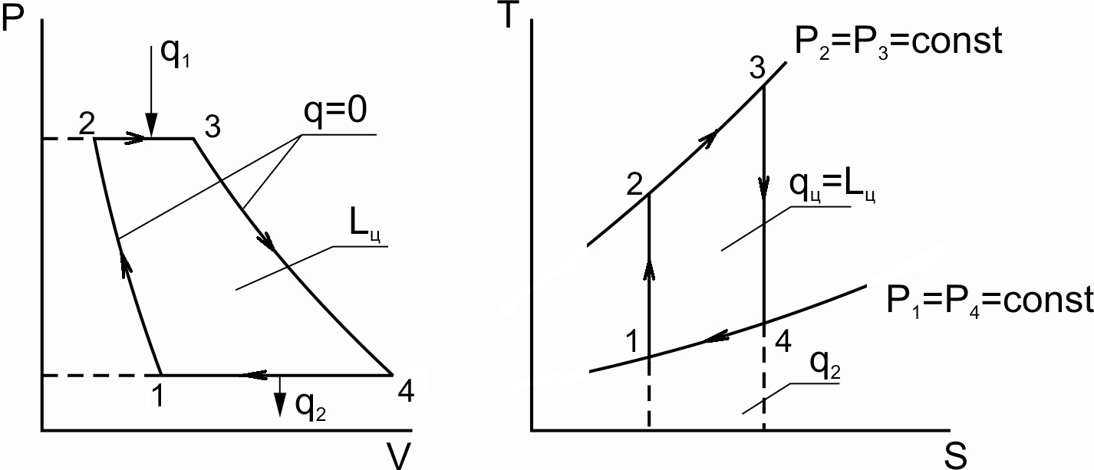
Рис. 3.1. Цикл Брайтона в р-v и Т-s координатах

Исходные данные для расчета цикла Брайтона:
параметры состояния в исходной точке «1» (начало цикла) $p_{1},T_{1},v_{1};$
степень повышения давления $π=\frac{р_{2}}{р_{1}}$;
степень подогрева рабочего тела в цикле $Δ=\frac{T_{3}}{T_{1}}$;
показатель адиабаты и газовая постоянная $k,R$.
1. Расчет параметров состояния в контрольных точках цикла Отто производится в следующей последовательности:
$\underline{1−2}: {\text{pv}}^{k}=\text{const}$(адиабатный процесс сжатия)
Точка «2»:
$p_{2}=p_{1}π;$$T_{2}=T_{1}π^{\frac{к−1}{к}};$$v_{2}=\frac{{\text{RT}}_{2}}{p_{2}}=\frac{{\text{RT}}_{1}π^{\frac{k−1}{k}}}{p_{1}π}=v_{1}π^{−\frac{1}{k}};$

$\underline{2−3}; p=\text{const}$(изобарный процесс подвода теплоты)
Точка «3»:
$$T_{3}=T_{1}Δ;p_{3}=p_{2}=p_{1}π;v_{3}=\frac{{\text{RT}}_{3}}{p_{3}}=\frac{{\text{RT}}_{1}Δ}{p_{1}π}=v_{1}\frac{Δ}{π};$$
$\underline{3−4}: {\text{pv}}^{k}=\text{const}$(адиабатный процесс расширения)
Точка «4»:
$T_{4}=Т_{1}\frac{Δ}{π^{\frac{к−1}{к}}}; p_{4}=p_{1};v_{4}=\frac{{\text{RT}}_{4}}{p_{4}}=\frac{{\text{RT}}_{1}}{p_{1}}\frac{Δ}{π^{\frac{k−1}{k}}}=v_{1}\frac{Δ}{π^{\frac{k−1}{k}}};$

22
2. Расчёт энергий, участвующих в термодинамических процессах цикла Брайтона:
$L_{p\text{12}}=\frac{{\text{kRT}}_{1}}{k−1}\left(π^{\frac{k−1}{k}}−1\right)$(техническая работа сжатия);
$L_{р\text{34}}=\frac{{\text{кRT}}_{3}}{k−1}\left[1−{\left(\frac{р_{4}}{р_{3}}\right)}^{\frac{к−1}{к}}\right]=\frac{{\text{кRT}}_{1}Δ}{k−1}\left[1−{\left(\frac{1}{π}\right)}^{\frac{к−1}{к}}\right]$ (техническая работа расширения);
$q_{1}=c_{р}(T_{3}−T_{2})=c_{р}T_{1}(Δ−π^{\frac{к−1}{к}})$(количество теплоты, подведенное к рабочему телу в изобарном процессе «2 – 3»;
$q_{2}=c_{р}(T_{4}−T_{1})=c_{р}T_{1}(1−\frac{Δ}{π^{\frac{к−1}{к}}})$(количество теплоты, отведенное от рабочего тела во внешнюю среду в изобарном процессе «4 - 1»;
$L_{ц}=L_{\text{расш}}−L_{\text{сж}}=L_{р\text{34}}−L_{р\text{12}}=\frac{{\text{кRT}}_{1}}{k−1}(π^{\frac{к−1}{к}}−1)(\frac{Δ}{π^{\frac{к−1}{к}}}−1)$ (полезная работа цикла Брайтона);

$η_{t}=\frac{L_{ц}}{q_{1}}=1−\frac{1}{π^{\frac{к−1}{к}}}$; (термический КПД цикла Брайтона).
В 1876 году немецкий конструктор Август Николаус Отто (1832 – 1891) создал поршневой четырехтактный бензиновый двигатель внутреннего сгорания (закрытая термодинамическая система), работающий по циклу, состоящему из двух адиабатных и двух изохорных процессов (рис.3.2).
Особенности цикла Отто:
а) рабочее тело представляет собой топливовоздушную смесь (бензин + воздух);
б) бензины для авиационных и автомобильных двигателей представляют собой смеси углеводородов, которые выкипают при нагреве нефти до 40…200^{о}С. В Российской Федерации производят бензины марок А-74, АИ-93, АИ-95, АИ-98, а также бензины с улучшенными экологическими свойствами. Цифры в марке бензина характеризуют его антидетонационные свойства, которые оценивают октановым числом (ОЧ). Оно численно равно процентному содержанию в смеси изооктана с ОЧ=100 и Н – гептана с ОЧ=0, которая имеет такую же детонационную стойкость, как и испытуемый бензин. Октановое число оценивают по моторному методу в единицах ОЧМ и по исследовательскому методу в
23

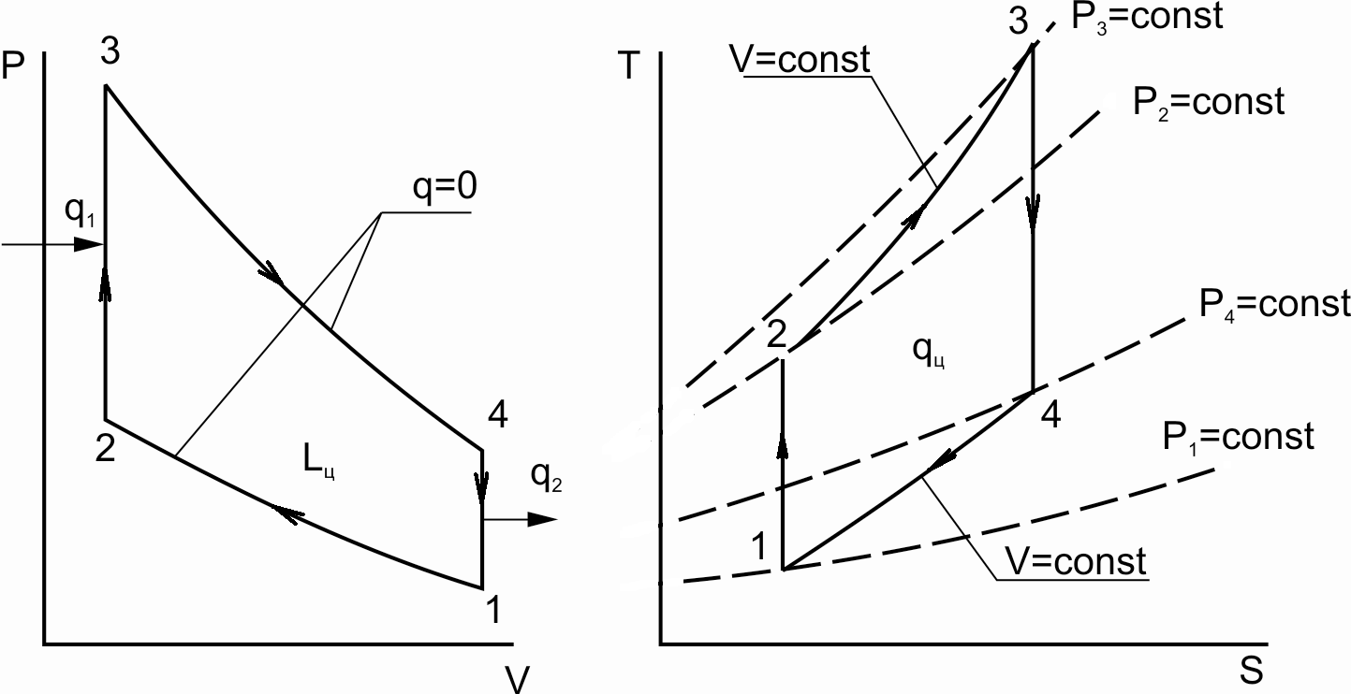
Рис. 3.2. Цикл Отто в р-v и Т-s координатах

единицах ОЧИ. ОЧИ >ОЧМ на 8…12 единиц. Эту разницу называют чувствительностью бензинов к октановому числу;
в) при сжатии этой смеси температура рабочего тела возрастает и может превысить температуру самовоспламенения топлива. В этом случае в процессе сжатия возникает пламя и резко увеличивается давление на поршень. Явление называют детонацией двигателя.
Для того, чтобы увеличить температуру самовоспламенения топлива, в него добавляют октан ${\text{СН}}_{3}({\text{СН}}_{2})_{6}{\text{СН}}_{3}$ (бесцветная жидкость, температура кипения 125.7^{о}С, имеет детонационную способность (октановое число 17…19)). Октановое число наиболее распространенных отечественных марок автомобильных бензинов 76…89, авиабензинов 91…95.
Исходные данные для расчета цикла Отто:
параметры состояния в исходной точке «1» (начало цикла) $p_{1},T_{1},v_{1};$
степень сжатия $ε=\frac{ρ_{2}}{ρ_{1}}=\frac{v_{1}}{v_{2}}$или степень повышения давления
$π=\frac{р_{2}}{р_{1}}=ε^{к}$;
степень подогрева рабочего тела в цикле $Δ=\frac{T_{3}}{T_{1}}$;
показатель адиабаты и газовая постоянная $k,R$.

1. Расчет параметров состояния в контрольных точках цикла Отто производится в следующей последовательности:

24
$\underline{1−2}: {\text{pv}}^{k}=\text{const}$(адиабатный процесс сжатия)
Точка «2»:
$p_{2}=p_{1}{\left(\frac{v_{1}}{v_{2}}\right)}^{k}=p_{1}ε^{k};$$T_{2}=T_{1}ε^{k−1};$$v_{2}=\frac{v_{1}}{ε};$

$\underline{2−3}; v=\text{const}$(изохорный процесс подвода теплоты)
Точка «3»:
$v_{3}=v_{2}=\frac{v_{1}}{ε}; T_{3}=T_{1}Δ;p_{3}=\frac{{\text{RT}}_{3}}{v_{3}}=\frac{{\text{RT}}_{1}Δε}{v_{1}};$

$\underline{3−4}: {\text{pv}}^{k}=\text{const}$(адиабатный процесс расширения)
Точка «4»:
$v_{4}=v_{1}; T_{4}=\frac{T_{3}}{ε^{k−1}}=Т_{1}\frac{Δ}{ε^{к−1}}; p_{4}=\frac{{\text{RT}}_{4}}{v_{4}}=p_{1}\frac{Δ}{ε^{k−1}};$

2. Расчёт энергий, участвующих в термодинамических процессах цикла Отто:
$L_{v\text{12}}=\frac{{\text{RT}}_{1}}{k−1}\left(ε^{k−1}−1\right)$(деформационная работа сжатия;

$L_{v\text{34}}=\frac{{\text{RT}}_{3}}{k−1}\left[1−{\left(\frac{v_{3}}{v_{4}}\right)}^{k−1}\right]=\frac{{\text{RT}}_{1}Δ}{k−1}\left[1−{\left(\frac{1}{ε}\right)}^{k−1}\right]$ (деформационная работа расширения;
$q_{1}=c_{v}(T_{3}−T_{2})=c_{v}T_{1}(Δ−ε^{k−1})$(количество теплоты, подведенное к рабочему телу в изохорном процессе «2 – 3»;
$q_{2}=c_{v}(T_{1}−T_{4})=c_{v}T_{1}(1−\frac{Δ}{ε^{k−1}})$(количество теплоты, отведенное от рабочего тела во внешнюю среду в изохорном процессе «4 - 1»;
$L_{ц}=L_{\text{расш}}−L_{\text{сж}}=L_{v\text{34}}−L_{v\text{12}}=\frac{{\text{RT}}_{1}}{k−1}(ε^{k−1}−1)(\frac{Δ}{ε^{k−1}}−1)$ (полезная работа цикла Отто);

$η_{t}=\frac{L_{ц}}{q_{1}}=1−\frac{1}{ε^{k−1}}$ (термический КПД цикла Отто).
В 1897 году немецкий инженер Рудольф Дизель (1858 – 1913) создал поршневой двигатель внутреннего сгорания с воспламенением от сжатия (закрытая термодинамическая система). Двигатель работает на дизельном топливе (керосино-газойлевые фракции прямой перегонки нефти (для

25
быстроходных дизелей) или остаточные нефтепродукты (для тихоходных дизелей).
Для характеристики дизельного топлива применяется цетановое число – условная количественная характеристика воспламенительных свойств дизельного топлива. Численно равно процентному (по объёму) содержанию цетана (гексадекан ${\text{СН}}_{4}{\left[{\text{СН}}_{2}\right]}_{\text{14}}{\text{СН}}_{3}$ - бесцветная жидкость, температура воспламенения 285^{о}С, цетановое число которого принято за 100 %) в смеси с метилнафталином (цетановое число которого равно нулю), эквивалентной по воспламенительным свойствам испытуемому топливу при стандартных условиях испытания.
Цикл Дизеля состоит из двух адиабатных процессов, изобарного процесса подвода тепла и изохорного процесса отвода тепла (рис.3.3).

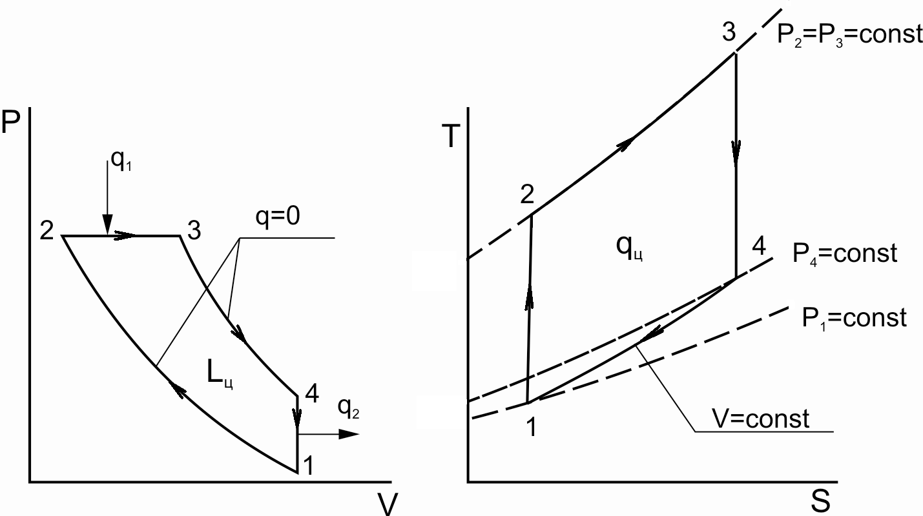
Рис. 3.3. Цикл Дизеля в р-v и Т-s координатах

Исходными данными для расчёта цикла Дизеля являются:
параметры состояния в исходной точке «1» (начало цикла) $p_{1},T_{1},v_{1};$
степень сжатия $ε=\frac{v_{1}}{v^{2}}$ (или степень повышения давления $π=\frac{р_{2}}{р_{1}}$);
степень подогрева рабочего тела в цикле $Δ=\frac{T_{3}}{T_{1}}$;
показатель адиабаты и газовая постоянная $k,R$.
1. Порядок расчета параметров состояния в контрольных точках цикла Дизеля следующий:

$\underline{1−2}: {\text{pv}}^{k}=\text{const}$ (адиабатный процесс сжатия)
Точка «2»:
$p_{2}=p_{1}{\left(\frac{v_{1}}{v_{2}}\right)}^{k}=p_{1}ε^{k};$$T_{2}=T_{1}ε^{k−1};$$v_{2}=\frac{v_{1}}{ε};$

26
$\underline{2−3}; p=\text{const};$(изобарный процесс подвода теплоты $q_{1}$)
Точка «3»:
$p_{3}=p_{2}=p_{1}ε^{k}; T_{3}=T_{1}Δ;v_{3}=\frac{{\text{RT}}_{3}}{p_{3}}=v_{1}\frac{Δ}{ε^{k}};$
$\underline{3−4}: {\text{pv}}^{k}=\text{const};$ (адиабатный процесс расширения)
Точка «4»:
$\begin{aligned}v_{4}=v_{1}; p_{4}=p_{3}(\frac{v_{3}}{v_{4}})^{k}=p_{1}ε^{k}(\frac{v_{1}\frac{Δ}{ε^{k}}}{v_{1}})^{k}=p_{1}\frac{Δ^{k}}{ε^{k(k−1)}}; \\ T_{4}=\frac{p_{4}v_{4}}{R}=T_{1}\frac{Δ^{k}}{ε^{k(k−1)}};\end{aligned}$
2. Расчет энергий, участвующих в процессах цикла Дизеля, следующий:
Работа сжатия в цикле Дизеля
$L_{\text{сж}}=L_{v\text{12}}=\frac{{\text{RT}}_{1}}{k−1}\left(ε^{k−1}−1\right)$(деформационная работа сжатия).
Работа расширения в цикле Дизеля
$L_{\text{расш}}=L_{v\text{23}}+L_{v\text{34}},$
где
$L_{v\text{34}}=\frac{{\text{RT}}_{3}}{k−1}[1−(\frac{v_{3}}{v_{4}})^{k−1}]=\frac{{\text{RT}}_{1}Δ}{k−1}[1−\frac{Δ^{k−1}}{ε^{k(k−1)}}]$(деформационная работа расширения);
$L_{v\text{23}}=p_{2}(v_{3}−v_{2})=R(T_{3}−T_{2})={\text{RT}}_{1}(Δ−ε^{k−1})$ (деформационная работа расширения).
Количество теплоты, подведенное к рабочему телу в цикле Дизеля
$q_{1}=c_{p}(T_{3}−T_{2})=\frac{{\text{kRT}}_{1}}{k−1}(Δ−ε^{k−1})$; (подведенное количество теплоты к рабочему телу);
Количество теплоты, отведенное от рабочего тела в цикле Дизеля
$q_{2}=c_{v}(T_{4}−T_{1})=\frac{{\text{RT}}_{1}}{k−1}[\frac{Δ^{k}}{ε^{k(k−1)}}−1]$ (отведенное количество теплоты от рабочего тела в цикле Дизеля);
Полезная работа цикла Дизеля:
$$\begin{aligned}L_{ц}=L_{\text{расш}}−L_{\text{сж}}={\text{RT}}_{1}(Δ−ε^{k−1})+\frac{{\text{RT}}_{1}Δ}{k−1}\left[1−\frac{Δ^{k−1}}{ε^{k(k−1)}}\right]−\frac{{\text{RT}}_{1}}{k−1}(ε^{k−1}−1)= \\ =\frac{{\text{RT}}_{1}}{k−1}\left[k(Δ−ε^{k−1})−\frac{Δ^{k}}{ε^{k(k−1)}}+1\right]\end{aligned}$$

27

Термический КПД цикла Дизеля
$η_{t}=\frac{L_{ц}}{q_{\text{23}}}=\frac{k(Δ−ε^{k−1})+1−\frac{Δ^{k}}{ε^{k(k−1)}}}{k(Δ−ε^{k−1})}=1−\frac{\frac{Δ^{k}}{ε^{k(k−1)}}−1}{к(Δ−ε^{k−1})}\text{.}$
Базовым циклом для всех тепловых двигателей является цикл, который впервые в 1824 году предложил французский физик и инженер Карно Никола Леонар Сади (1796 – 1832). Этот цикл состоит из двух адиабатических и двух изотермических процессов (рис.3.4).

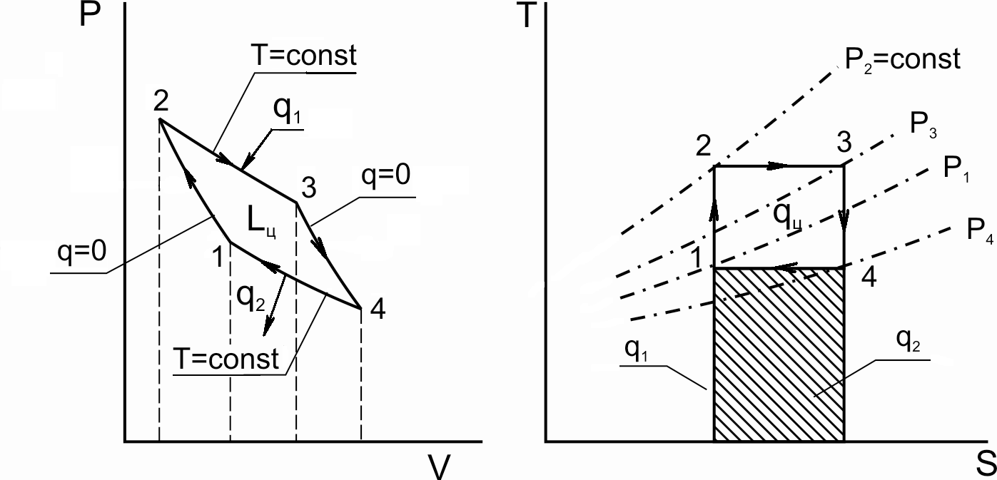
Рис. 3.4. Цикл Карно в р-v и Т-s координатах

Исходные данные:
- параметры состояния точки «1» (начало цикла): $T_{1},p_{1},v_{1}$;
- степень сжатия в адиабатном процессе «1 – 2» $ε=\frac{ρ_{2}}{ρ_{1}}=\frac{v_{1}}{v_{2}}$;
- удельное количество теплоты, подводимое к рабочему телу в изотермическом процессе «2 – 3» $q_{1};$
- показатель адиабаты и газовая постоянная рабочего тела $k,R\text{.}$
1. Расчет параметров состояния в контрольных точках цикла Карно производится в следующей последовательности:
Точка «2»:
$p_{2}=p_{1}{\left(\frac{v_{1}}{v_{2}}\right)}^{k}=p_{1}ε^{k};$$T_{2}=T_{1}ε^{k−1};$ $v_{2}=\frac{v_{1}}{ε};$
Точка «3»:
$T_{3}=T_{2}=T_{1}ε^{k−1};$ $v_{3}=v_{2}e^{\frac{q_{1}}{{\text{RT}}_{2}}}=\frac{v_{1}}{ε}e^{\frac{q_{1}}{{\text{RT}}_{1}ε^{k−1}}};$

28
$p_{3}=\frac{{\text{RT}}_{3}}{v_{3}}=\frac{{\text{RT}}_{1}ε^{k−1}ε}{v_{1}e^{\frac{q_{1}}{{\text{RT}}_{1}ε^{k−1}}}}=р_{1}\frac{ε^{к}}{е^{\frac{q_{1}}{{\text{RT}}_{1}ε^{k−1}}}};$
Точка «4»:
$\begin{aligned}T_{4}=T_{1}; v_{4}=v_{3}(\frac{T_{3}}{T_{4}})^{\frac{1}{k−1}}=v_{3}{\left(\frac{T_{2}}{T_{1}}\right)}^{\frac{1}{k−1}}=v_{3}ε=v_{1}e^{\frac{q_{1}}{{\text{RT}}_{1}ε^{k−1}}}; \\ p_{4}=\frac{{\text{RT}}_{4}}{v_{4}}=\frac{{\text{RT}}_{1}}{v_{1}e^{\frac{q_{1}}{{\text{RT}}_{1}ε^{k−1}}}}=\frac{p_{1}}{e^{\frac{q_{1}}{{\text{RT}}_{1}ε^{k−1}}}};\end{aligned}$
2. Далее производится расчёт энергий, участвующих в термодинамических процессах цикла Карно:
«1 – 2» - адиабатический процесс сжатия
$L_{v\text{12}}=\frac{{\text{RT}}_{1}}{k−1}\left(ε^{k−1}−1\right)$ (деформационная работа сжатия)

«2 – 3» - изотермический процесс расширения
$L_{v\text{23}}={\text{RT}}_{1}ε^{k−1}\text{ln}\frac{v_{3}}{v_{2}}={\text{RT}}_{1}ε^{k−1}\text{ln}\frac{v_{1}}{ε}e^{\frac{q_{1}}{{\text{RT}}_{1}ε^{k−1}}}\frac{ε}{v_{1}}=q_{1}$(деформационная работа расширения)

«3 – 4» - адиабатический процесс расширения

$\begin{aligned}L_{v\text{34}}=\frac{{\text{RT}}_{3}}{k−1}\left[1−{\left(\frac{p_{4}}{p_{3}}\right)}^{\frac{k−1}{k}}\right]= \\ =\frac{{\text{RT}}_{1}ε^{k−1}}{k−1}\left[1−{\left(\frac{p_{1}e^{\frac{q_{1}}{{\text{RT}}_{1}ε^{k−1}}}}{p_{1}ε^{k}e^{\frac{q_{1}}{{\text{RT}}_{1}ε^{k−1}}}}\right)}^{\frac{k−1}{k}}\right]=\frac{{\text{RT}}_{1}ε^{k−1}}{k−1}\left(1−\frac{1}{ε^{k−1}}\right)\end{aligned}$ (деформационная работа расширения)
«4 – 1» - изотермический процесс сжатия
$L_{v\text{41}}={\text{RT}}_{1}\text{ln}\frac{v_{4}}{v_{1}}=\frac{q_{1}}{ε^{k−1}}$ (деформационная работа сжатия)

29
Работа цикла или свободная энергия на выходе из тепловой машины представляет собой алгебраическую сумму деформационных работ цикла Карно или разность деформационных работ расширения и сжатия:
$L_{ц}=L_{\text{расш}}−L_{\text{сж}}=(L_{v\text{34}}+L_{v\text{23}})−(L_{v\text{12}}+L_{v\text{41}})=$
$=[\frac{{\text{RT}}_{1}ε^{k−1 }}{k−1}\left(1−\frac{1}{ε^{k−1}}\right)+q_{1}]−[\frac{{\text{RT}}_{1}}{k−1}\left(ε^{k−1}−1\right)+\frac{q_{1}}{ε^{k−1}}]=q_{1}\left(1−\frac{1}{ε^{k−1}}\right)$
Эффективность цикла Карно оценивается по величине термического коэффициента полезного действия (КПД), определяемого отношением полезной работы цикла $L_{ц}$к подведенной теплоте $q_{1}$:
$η_{t}=\frac{L_{ц}}{q_{1}}=1−\frac{1}{ε^{к−1}}$
Рассмотрим теперь тепловую диаграмму $T,S$ (рис.3.4). Термический КПД цикла Карно можно представить так:
$η_{t}=1−\frac{q_{2}}{q_{1}}$,
где $q_{1}$ - теплота, подведенная к рабочему телу в изотермическом процессе расширения;
$q_{2}$ - теплота, отведенная от рабочего тела в изотермическом процессе сжатия «4 – 1».
В изотермических процессах теплота равна работе процесса, то есть
$$q_{1}={\text{RT}}_{3}\text{ln}\frac{v_{3}}{v_{2}}={\text{RT}}_{3}\text{ln}\frac{p_{2}}{p_{3}}; q_{2}={\text{RT}}_{1}\text{ln}\frac{v_{4}}{v_{1}}={\text{RT}}_{1}\text{ln}\frac{p_{1}}{p_{4}}$$
С другой стороны, для адиабатных процессов «1 – 2» и «3 – 4» справедливы зависимости:
$\frac{v_{4}}{v_{3}}={\left(\frac{T_{3}}{T_{1}}\right)}^{\frac{1}{k−1}}; \frac{v_{1}}{v_{2}}={\left(\frac{T_{3}}{T_{1}}\right)}^{\frac{1}{k−1}}\text{.}$ Отсюда $\frac{v_{4}}{v_{3}}=\frac{v_{1}}{v_{2}}$ или $\frac{v_{4}}{v_{1}}=\frac{v_{3}}{v_{2}}$.
Полезно использованная теплота $q_{ц}$ в $T,S$ диаграмме представляет собой разность подведенной и отведенной теплот, то есть
$q_{ц}=q_{1}−q_{2}$
На рис.3.4 эта теплота численно равна работе цикла и находится по формуле:
$q_{ц}={\text{RT}}_{3}\text{ln}\frac{v_{3}}{v_{2}}−{\text{RT}}_{1}\text{ln}\frac{v_{3}}{v_{2}}=\text{ln}\frac{v_{3}}{v_{2}}R(T_{3}−T_{1})$
Термический КПД цикла равен отношению полезной теплоты, к подведенной, то есть
$η_{t}=\frac{q_{ц}}{q_{1}}=\frac{q_{1}−q_{2}}{q_{1}}=1−\frac{q_{2}}{q_{1}}=1−\frac{T_{1}}{T_{3}}$
30
Из полученного выражения для термического КПД цикла Карно следует:
1) термический КПД определяется лишь интервалом температур, в котором цикл осуществляется;
2) чем ближе значения $Т_{3}$ и $Т_{1}$, тем меньше термический КПД;
3) термический КПД не может быть равен единице, так как неосуществимо ни $Т_{1}=0$, ни $Т_{3}=∞$;
4) при отсутствии тел с разной температурой ($Т_{3}−Т_{1}$) невозможно осуществить периодическое преобразование теплоты в работу;
5) любой произвольный цикл, осуществленный в том же интервале температур $Т_{3}$ и $Т_{1}$, имеет меньший термический КПД, чем КПД цикла Карно. Это означает, что работа произвольного цикла оказывается меньше таковой для цикла Карно. Поэтому цикл Карно является базовым для всех произвольных циклов, а отношение термического КПД произвольного цикла к термическому КПД цикла Карно (в том же интервале температур) является показателем термодинамического совершенства произвольного цикла.

Порядок выполнения задания

1. Используя алгоритмы определения параметров состояния и энергетических показателей, рассчитать циклы Брайтона, Отто, Дизеля и базового цикла Карно.
2. Для всех циклов найти полезную работу цикла и термический КПД.
3. Выполнить сравнительный анализ циклов Отто, Дизеля, Брайтона и Карно при заданных исходных данных.

Отчетность по лабораторной работе

Включает:
1. Результаты расчетов параметров состояния в контрольных точках циклов.
2. Значения работы цикла и термического КПД для каждого из заданных циклов.
3. Ответы на контрольные вопросы:
а) напишите и поясните формулы, описывающие процессы в циклах Карно, Брайтона, Отто и Дизеля;
б) выполните анализ значений работы Lц в различных циклах;
в) покажите в диаграммах р-v и T-s площади фигур, соответствующие деформационным и техническим работам, а также теплотам, участвующим в процессах.

31
ЛР-4 НОВЫЕ ЦИКЛЫ АВИАЦИОННЫХ ДВИГАТЕЛЕЙ (4 часа)

Цель работы: 1. Ознакомление с более экономичными циклами
тепловых двигателей.
2. Выбор и обоснование цикла с утилизацией
теплоты выхлопных газов.
3. Отчёт о лабораторной работе.

Задание на работу

1. Определить экономию топлива в авиационных двигателях, работающих по циклам Брайтона, Дизеля и Отто.
2. Рассчитать энергетические показатели циклов с утилизацией теплоты выхлопных газов.
3. Исходные данные:
- степень сжатия в циклах:
а) Отто $ε=\frac{v_{1}}{v_{2}}=\text{10}$; б) Дизеля ($ε=\text{20}$);
- степень повышения давления в цикле Брайтона ($π=\frac{р_{2}}{р_{1}}=7$);
- степень подогрева в цикле Отто ($Δ=\frac{Т_{3}}{Т_{1}}=8$), в циклах Дизеля
и Брайтона ($Δ=6$):
- параметры рабочего тела – воздуха в начале циклов (в точке «1»):
$$Т_{1}=\text{288}К, р_{1}=\text{101325}\frac{Н}{м^{2}}; v_{1}=\frac{{\text{RT}}_{1}}{p_{1}}=\frac{\text{287}⋅\text{288}}{\text{101325}}=0\text{.}\text{816}\frac{м^{3}}{\text{кг}};$$
- степень регенерации в цикле Брайтона $σ_{р}=\frac{Т_{2^{'}}−T_{2}}{T_{4}−T_{2}}=0\text{.}7;$
- показатель адиабаты и газовая постоянная $k=1\text{.}4, R=\text{287}\frac{\text{Дж}}{\text{кг}⋅К}\text{.}$

Основные сведения

Решение проблемы экономии топлива в гражданской авиации связано с усовершенствованием термодинамических циклов поршневых и газотурбинных двигателей.
В закрытых термодинамических системах (циклах Отто и Дизеля) усовершенствование циклов связано с утилизацией теплоты выхлопных газов. Для этого предлагается установить турбонагнетатель (турбокомпрессор) в точке «4», турбина которого использует потенциальную энергию выхлопных газов, а компрессор, привод которого
32
осуществляется от этой турбины производит предварительное сжатие воздуха перед подачей его либо в карбюратор для приготовления топливовоздушной смеси (в цикле Отто) , либо непосредственно в цилиндр (в цикле Дизеля) (рис.4.1).

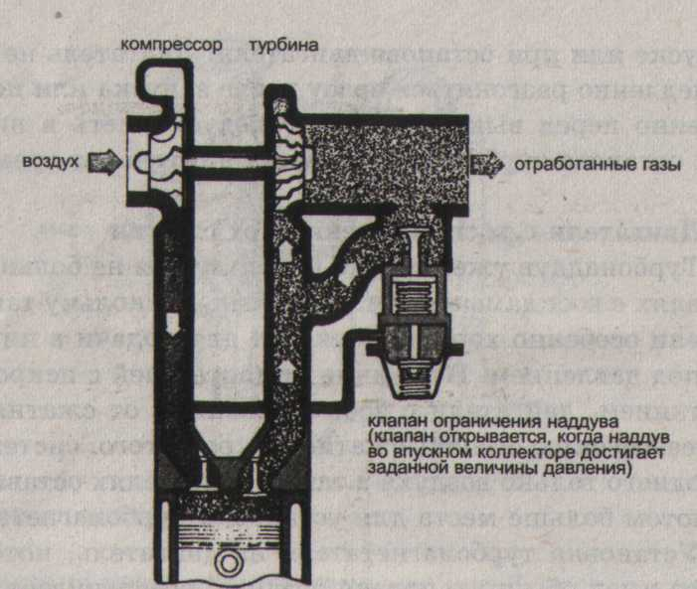
Рис.4.1. Турбонагнетатель с клапаном ограничения наддува
воздуха в цилиндр двигателя

В открытых термодинамических системах ( в цикле Брайтона) для утилизации теплоты выхлопных газов используется теплообменный
аппарат, в котором за счет теплоты выхлопных газов происходит подогрев воздуха, поступающего в аппарат из-за компрессора, перед подачей его в камеру сгорания (тратится меньше топлива на подогрев этого воздуха) (рис.4.2).
Рассмотрим цикл Отто с утилизацией выхлопных газов (рис.4.3). Такой цикл предложен Гемфри. Расчет параметров состояния и энергий, участвующих в процессах цикла Гемфри производится в следующей последовательности:
1. Задано: $p_{1},T_{1},v_{1} и ε,Δ$
$\underline{1−2}: {\text{pv}}^{k}=\text{const}$(адиабатный процесс сжатия)
Точка «2»:
$p_{2}=p_{1}{\left(\frac{v_{1}}{v_{2}}\right)}^{k}=p_{1}ε^{k};$$T_{2}=T_{1}ε^{k−1};$$v_{2}=\frac{v_{1}}{ε};$

33

Рис.4.2. Принципиальная схема газотурбинного
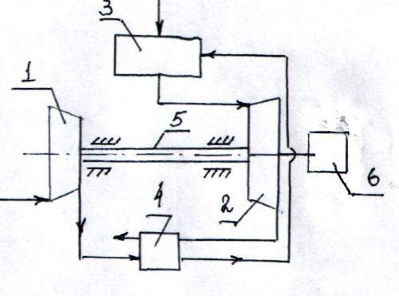
двигателя с регенерацией теплоты:
1 – компрессор; 2 – турбина; 3 – камера сгорания;
4 – теплообменный аппарат; 5 – вал турбокомпрессора;
6 – потребитель

Рис.4.3. Цикл Отто с утилизацией теплоты выхлопных газов
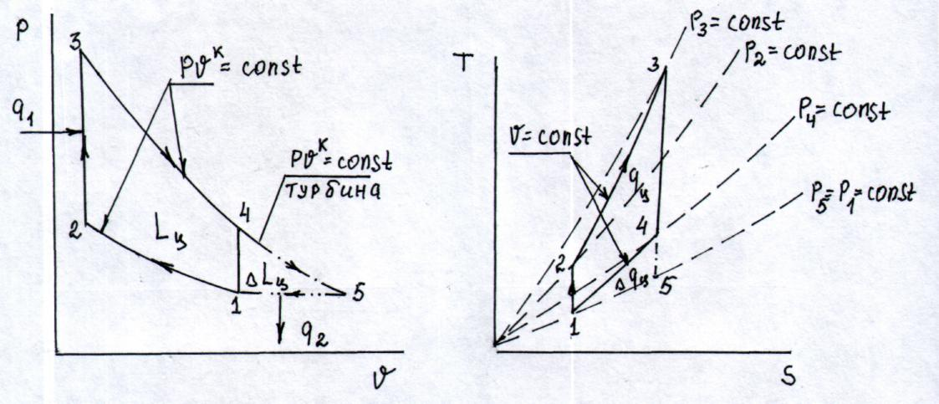
в $p,v$ и $T,S−$координатах

$\underline{2−3}; v=\text{const}$(изохорный подвод теплоты в камере сгорания)
Точка «3»:
$v_{3}=v_{2}=\frac{v_{1}}{ε}; T_{3}=T_{1}Δ;p_{3}=\frac{{\text{RT}}_{3}}{v_{3}}=\frac{{\text{RT}}_{1}Δε}{v_{1}}=p_{1}Δε;$
$\underline{3−4}: {\text{pv}}^{k}=\text{const}$ (адиабатный процесс расширения)
34
Точка «4»:
$v_{4}=v_{1}; T_{4}=\frac{T_{1}Δ}{ε^{k−1}}; p_{4}=\frac{{\text{RT}}_{4}}{v_{4}}=р_{1}\frac{Δ}{ε^{к−1}};$
$\underline{4−5;} {\text{pv}}^{k}=\text{const}$ (адиабатный процесс расширения выхлопных газов в турбине)
Точка «5»:
$p_{5}=p_{1}; v_{5}=v_{4}(\frac{p_{4}}{p_{5}})^{\frac{1}{k}}=v_{1}\frac{Δ^{\frac{1}{k}}}{ε^{\frac{k−1}{k}}}; T_{5}=\frac{p_{5}v_{5}}{R}=T_{1}\frac{Δ^{\frac{1}{k}}}{ε^{\frac{k−1}{k}}}\text{.}$

2. Энергетические показатели цикла Отто с утилизацией теплоты:
2.1. Работа сжатия:
$\begin{aligned}L_{\text{сж}}=L_{v\text{12}}+L_{v\text{51}}= \\ \frac{{\text{RT}}_{1}}{k−1}(ε^{k−1}−1)+p_{1}(v_{5}−v_{1})=\frac{{\text{RT}}_{1}}{k−1}(ε^{k−1}−1)+{\text{RT}}_{1}(\frac{Δ^{\frac{1}{k}}}{ε^{\frac{k−1}{k}}}−1)\end{aligned}$
2.2. Работа расширения
$L_{\text{расш}}=L_{v\text{35}}=\frac{{\text{RT}}_{1}Δ}{k−1}\left[1−{\left(\frac{p_{5}}{p_{3}}\right)}^{\frac{k−1}{k}}\right]=\frac{{\text{RT}}_{1}Δ}{k−1}\left[1−{\left(\frac{1}{Δε}\right)}^{\frac{k−1}{k}}\right]$
2.3. Работа цикла
$\begin{aligned}L_{ц}=L_{\text{расш}}−L_{\text{сж}}= \\ \frac{{\text{RT}}_{1}Δ}{k−1}\left[1−{\left(\frac{1}{Δε}\right)}^{\frac{k−1}{k}}\right]−\frac{{\text{RT}}_{1}}{k−1}(ε^{k−1}−1)−{\text{RT}}_{1}(\frac{Δ^{\frac{1}{k}}}{ε^{\frac{k−1}{k}}}−1)= \\ \frac{{\text{RT}}_{1}}{k−1}(Δ−ε^{k−1}−k\frac{Δ^{\frac{1}{k}}}{ε^{\frac{k−1}{k}}}+k)\end{aligned}$
2.4. Количество теплоты, подведенное к рабочему телу
$q_{1}=c_{v}(T_{3}−T_{2})=\frac{{\text{RT}}_{1}}{k−1}(Δ−ε^{k−1})$
2.5. Термический КПД цикла Отто с утилизацией теплоты
$η_{t}=\frac{L_{ц}}{q_{1}}=1−\frac{k(\frac{Δ^{\frac{1}{k}}}{ε^{\frac{k−1}{k}}}−1)}{Δ−ε^{k−1}}$

35
2.6. Относительное увеличение работы цикла Гемфри по сравнению с циклом Отто (без утилизации теплоты):
$$\overline{L_{ц}}=\frac{Δ−\frac{{kΔ}^{\frac{1}{k}}}{ε^{\frac{k−1}{k}}}+k−ε^{k−1}}{Δ−\frac{Δ}{ε^{k−1}}−ε^{k−1}+1};$$

На рис.4.4 показан цикл Дизеля с утилизацией теплоты выхлопных газов путём установки на выходе из двигателя турбокомпрессора.

Рис.4.4. Цикл Дизеля с утилизацией теплоты
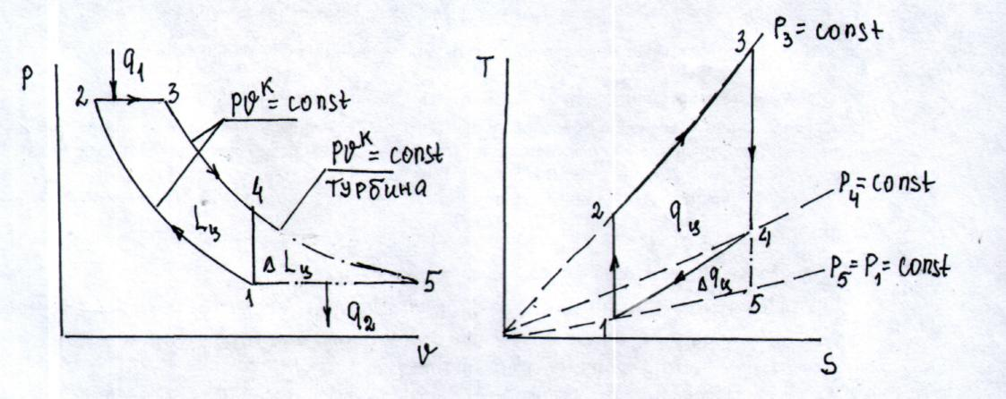
в $p,v$ и $T,S−$координатах

Расчет параметров состояния и энергий, участвующих в термодинамических процессах цикла Дизеля с утилизацией теплоты выхлопных газов производится в следующей последовательности:
1. Задано: $p_{1},v_{1},T_{1} и ε,Δ, p_{5}=p_{1}$
$\underline{1−2}: {\text{pv}}^{k}=\text{const}$(адиабатный процесс сжатия)
Точка «2»:
$p_{2}=p_{1}{\left(\frac{v_{1}}{v_{2}}\right)}^{k}=p_{1}ε^{k};$$T_{2}=T_{1}ε^{k−1};$$v_{2}=\frac{v_{1}}{ε};$
$\underline{2−3}; p=\text{const}$(изобарный подвод теплоты к рабочему телу в камере сгорания)

36
Точка «3»:
$p_{3}=p_{2}=p_{1}ε^{k}; T_{3}=T_{1}Δ;v_{3}=\frac{{\text{RT}}_{3}}{p_{3}}=v_{1}\frac{Δ}{ε^{k}};$
$\underline{3−4}: {\text{pv}}^{k}=\text{const}$(адиабатный процесс расширения)
Точка «4»:
$\begin{aligned}v_{4}=v_{1}; p_{4}=p_{3}(\frac{v_{3}}{v_{4}})^{k}=p_{1}ε^{k}(\frac{v_{1}\frac{Δ}{ε^{k}}}{v_{1}})^{k}=p_{1}\frac{Δ^{k}}{ε^{k(k−1)}}; \\ T_{4}=\frac{p_{4}v_{4}}{R}=T_{1}\frac{Δ^{k}}{ε^{k(k−1)}};\end{aligned}$
$\underline{4−5}; {\text{pv}}^{k}=\text{const}$ (адиабатный процесс расширения выхлопных газов в турбине)
Точка «5»:
$\begin{aligned}\underline{}р_{5}=p_{1};_{v_{5}=v_{4}(\frac{p_{4}}{p_{5}})^{\frac{1}{k}}=v_{1}[\frac{p_{1}\frac{Δ^{k}}{ε^{k(k−1)}}}{p_{1}}]^{\frac{1}{k}}=v_{1}\frac{Δ}{ε^{k−1}};} \\ T_{5}=\frac{p_{5}v_{5}}{R}=T_{1}\frac{Δ}{ε^{k−1}};\end{aligned}$

2. Энергетические показатели цикла Дизеля с утилизацией теплоты:
2.1. Работа цикла Дизеля без утилизации теплоты:
$L_{ц}=\frac{{\text{RT}}_{1}}{k−1}[kΔ−{kε}^{k−1}+1−\frac{Δ^{k}}{ε^{k(k−1)}}]$
2.2. Количество теплоты, подведенное к рабочему телу в камере сгорания:
$q_{1}=c_{p}(T_{3}−T_{2})=c_{p}T_{1}(Δ−ε^{k−1})$
2.3. Термический КПД цикла Дизеля без утилизации теплоты;
$η_{t}=\frac{L_{ц}}{q_{1}}=\frac{kΔ−{kε}^{k−1}+1−\frac{Δ^{k}}{ε^{k(k−1)}}}{k(Δ−ε^{k−1})}$

37
2.4. Работа цикла и КПД Дизеля с утилизацией теплоты выхлопных газов:
$\begin{aligned}L_{ц}=L_{v\text{23}}+L_{v\text{34}}+L_{v\text{45}}−L_{v\text{51}}−L_{v\text{12}}={\text{RT}}_{1}(Δ−ε^{k−1})+ \\ +\frac{{\text{RT}}_{1}Δ}{k−1}[1−\frac{Δ^{k−1}}{ε^{k(k−1)}}]+\frac{{\text{RT}}_{1}}{k−1}\frac{Δ^{k}}{ε^{k(k−1)}}[1−\frac{ε^{(k−1)^{2}}}{Δ^{k−1}}]−\frac{{\text{RT}}_{1}}{k−1}(ε^{k−1}−1)− \\ −\frac{{\text{RT}}_{1}}{k−1}(ε^{k−1}−1)=\frac{{\text{RT}}_{1}}{k−1}(kΔ−{kε}^{k−1}+k−\frac{kΔ}{ε^{k−1}})=\frac{{\text{kRT}}_{1}}{k−1}(ε^{k−1}−1)(\frac{Δ}{ε^{k−1}}−1)\end{aligned}$
2.5. Термический КПД цикла Дизеля с утилизацией теплоты выхлопных газов:
$η_{t}=\frac{L_{ц}}{q_{\text{23}}}=1−\frac{1}{ε^{k−1}}\text{.}$
На рис.4.5 показан цикл Брайтона с утилизацией теплоты выхлопных газов путём установки на выходе из турбины теплообменного аппарата в $p,v$ и $T,S$ координатах. Расчёт параметров состояния рабочего тела и энергий, участвующих в термодинамических процессах цикла Брайтона с утилизацией теплоты выхлопных газов производится в следующей последовательности:

Рис.4.5. Изображение цикла Брайтона с утилизацией теплоты
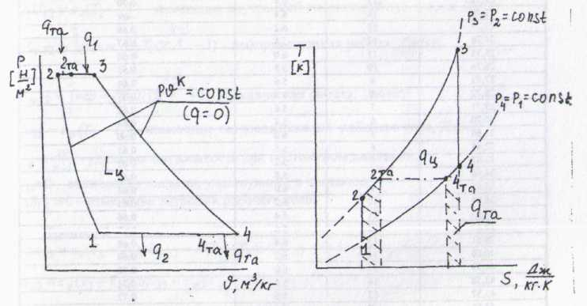
выхлопных газов в $p\text{,,}v$ и $T,S$ координатах

1. Задано: $p_{1},v_{1},T_{1} и π,Δ,σ_{p}$
$\underline{1−2}: {\text{pv}}^{k}=\text{const}$(адиабатный процесс сжатия)
Точка «2»:
$p_{2}=p_{1}π;$$v_{2}=\frac{{\text{RT}}_{2}}{p_{2}}=\frac{{\text{RT}}_{1}π^{\frac{k−1}{k}}}{p_{1}π}=\frac{v_{1}}{π^{\frac{1}{k}}}$; $T_{2}=T_{1}π^{\frac{k−1}{k}};$
38
$\underline{2−3}; p=\text{const}$(изобарный подвод теплоты к рабочему телу в камере сгорания)
Точка «3»:
$T_{3}=T_{1}Δ;$$p_{3}=p_{2}=p_{1}π;$$v_{3}=\frac{{\text{RT}}_{3}}{p_{3}}=\frac{{\text{RT}}_{1}Δ}{p_{1}π}=v_{1}\frac{Δ}{π};$
$\underline{3−4}; {\text{pv}}^{k}=\text{const}$ (адиабатный процесс расширения)
Точка «4»:
$p_{4}=p_{1}; T_{4}=T_{1}\frac{Δ}{π^{\frac{k−1}{k}}}; v_{4}=\frac{{\text{RT}}_{4}}{p_{4}}=v_{1}\frac{Δ}{π^{\frac{k−1}{k}}};$
$\underline{4−5}; p=\text{const}$(изобарный процесс охлаждения выхлопных газов в теплообменном аппарате)
Точка «5»:
$$\begin{aligned}p_{5}=p_{1}; T_{5}=T_{4}−σ_{p}(T_{4}−T_{2})=T_{1}[\frac{Δ}{π^{\frac{k−1}{k}}}−σ_{p}(\frac{Δ}{π^{\frac{k−1}{k}}}−π^{\frac{k−1}{k}})]; \\ v_{5}=\frac{{\text{RT}}_{5}}{p_{5}}=v_{1}[\frac{Δ}{π^{\frac{k−1}{k}}}−σ_{p}(\frac{Δ}{π^{\frac{k−1}{k}}}−π^{\frac{k−1}{k}})];\end{aligned}$$
$\underline{2−2^{'}};p=\text{const}$(изобарный процесс нагревания воздуха в теплообменном аппарате)
Точка “2’»:
$\begin{aligned}р_{2^{'}}=p_{2}=p_{1}π;T_{2^{'}}=T_{2}+σ_{p}(T_{4}−T_{2})=T_{1}[π^{\frac{k−1}{k}}+σ_{p}(\frac{Δ}{π^{\frac{k−1}{k}}}−π^{\frac{k−1}{k}})]; \\ v_{2^{'}}=\frac{{\text{RT}}_{2^{'}}}{p_{2^{'}}}=v_{1}[π^{\frac{k−1}{k}}+σ_{p}(\frac{Δ}{π^{\frac{k−1}{k}}}−π^{\frac{k−1}{k}})]\text{.}\end{aligned}$

2. Энергетические показатели цикла Брайтона с регенерацией теплоты;
2.1. Работа цикла и термический КПД:
$$L_{ц}=\frac{{\text{kRT}}_{1}}{k−1}(π^{\frac{k−1}{k}}−1)+\frac{{\text{kRT}}_{1}Δ}{k−1}(1−\frac{1}{π^{\frac{k−1}{k}}})=\frac{{\text{kRT}}_{1}}{k−1}(π^{\frac{k−1}{k}}−1)(\frac{Δ}{π^{\frac{k−1}{k}}}−1);$$

39
$η_{t}=\frac{L_{ц}}{q_{1}}=\frac{(π^{\frac{k−1}{k}}−1)(\frac{Δ}{π^{\frac{k−1}{k}}}−1)}{Δ−π^{\frac{k−1}{k}}−σ_{p}(\frac{Δ}{π^{\frac{k−1}{k}}}−π^{\frac{k−1}{k}})};$

2.2. Работа цикла Брайтона и КПД без регенераций тепла:
$L_{ц}=\frac{{\text{kRT}}_{1}}{k−1}(π^{\frac{k−1}{k}}−1)(\frac{Δ}{π^{\frac{k−1}{k}}}−1)$(то есть, работа цикла Брайтона с
регенерацией теплоты не меняется)
$η_{t}=\frac{L_{ц}}{q_{1}}=1−\frac{1}{π^{\frac{к−1}{к}}}$

Порядок выполнения задания

1. Используя алгоритмы определения параметров состояния и энергетических показателей, рассчитать циклы Отто, Дизеля с утилизацией теплоты и регенерацией теплоты цикла Брайтона.
2. Определить приращение работы цикла в циклах Отто и Дизеля с утилизацией теплоты и увеличение термического КПД в этих циклах.
3. Определить увеличение термического КПД в цикле Брайтона с регенерацией теплоты.

Отчетность по лабораторной работе

Включает:
1. Результаты расчетов параметров состояния в контрольных точках циклов.
2. Значения работы цикла и термического КПД для каждого из заданных циклов.
3. Ответы на контрольные вопросы:
а) напишите и поясните формулы, описывающие процессы в циклах Брайтона с регенерацией теплоты , Отто и Дизеля с утилизацией теплоты;
б) выполните анализ значений работы цикла Lц в различных циклах;
в) покажите в диаграммах р-v и T-s площади фигур, соответствующие деформационным и техническим работам, а также теплотам, участвующим в процессах.

40
ЛР-5 ИССЛЕДОВАНИЕ СОПЛА С ТРЕНИЕМ И ПОДОГРЕВОМ
(4 часа)

Цель работы: 1.Экспериментально исследовать изменение
параметров потока в сопле трения и подогрева.
2. Проанализировать полученные результаты.
Построить график изменения статического
давления по длине сопла трения и подогрева.
3. Сделать выводы, оформить и представить
отчёт о лабораторной работе.

Задание на работу

1. В рабочей тетради изобразить схему лабораторной установки для исследования сопла с трением и подогревом.
2. Ознакомиться с принципом действия установки. Подготовить установку для проведения эксперимента.
3. Ознакомиться с основными сведениями и с методикой обработки опытных данных.
4. Выполнить эксперимент, произвести необходимые измерения и обработку полученных данных.
5. Построить и проанализировать график изменения статического давления по длине сопла с трением и подогревом. Сделать выводы, оформить и представить к защите протокол о работе.

Основные сведения

Течение потока в сопле трения и подогрева является одним из частных случаев неадиабатных течений газа. В общем случае для таких течений характерно наличие тепло- и массообмена с окружающей средой. Условия получения до- и сверхзвуковых режимов неадиабатных течений были сформулированы в 1947г. Л.А. Вулисом в виде закона «обращения воздействий»: любым внешним воздействием можно вызвать ускорение потока, однако для непрерывного перехода через скорость звука необходимо знак воздействия изменить на противоположный.
Параметры газового потока могут изменяться под воздействием следующих внешних воздействий:
1) геометрического ($\text{dF}>0$) ;
2) теплового ( $\text{dq}>0$) ;
3) расходного ($\text{dG}>0$) ;
4) механического ( $\text{dL}>0$) ;
5) гидравлических потерь (${\text{dq}}_{r}>0$) .

41
Формула закона обращения воздействий может быть записана в виде:
, (5.1)
где $М=\frac{с}{а}−$ число Эрнста Маха (1838 – 1916), австрийского физика, впервые предложившего этот критерий для оценки режима течения газового потока в 1886 г.; $а=\sqrt{\text{kpv}}=\sqrt{\text{kRT}}−$скорость звука.
Из формулы (5.1) следует, что для ускорения до- и сверхзвукового потока соответственно необходимо, чтобы выполнялись следующие условия:
при M < 1,0: при M > 1,0:
dF < 0 dF > 0
dG > 0 dG < 0
dq_{вн} > 0 dq_{вн} < 0
dL_{вн} < 0 dL_{вн} > 0

Тепловое сопло
Тепловое сопло - цилиндрическая труба, по которой без трения течет газ, обмениваясь с внешней средой только количеством теплоты (рис. 5.1).
В этом случае уравнение (5.1) принимает вид:
,
из которого следует, что
при М < 1,0 : dc > 0 и dq_{вн} > 0 ;
при М > 1,0 : dc > 0 и dq_{вн} < 0 .

Дифференциальное уравнение сохранения энергии для теплового сопла:
dq_{вн} = di* = c_{p} dT* = c_{p} dT + c dc .
Христианович С.А. показал, что dT/T = (1- kM² )dc/c, т.е. при подводе теплоты к дозвуковому потоку рост термодинамической температуры прекращается (dT=0) при ≈ 0,8 (сечение «А-А» на рис.5.1 и 5.2).
Из уравнения Бернулли сdс = -v dp следует, что при разгоне потока статическое давление падает.
Полное давление dp*/p* = - dq_{вн} (1/T - 1/T*)/ R также снижается из-за тепловых потерь. Поскольку расход воздуха G = ρ c F = const, то плотность газа изменяется обратно пропорционально росту скорости c, поэтому плотность тока по длине теплового сопла остается неизменной. Процесс течения в тепловом сопле не является политропным (см. рис.5.2).

42
Рис.5.1. Изменение параметров газа при ускорении потока
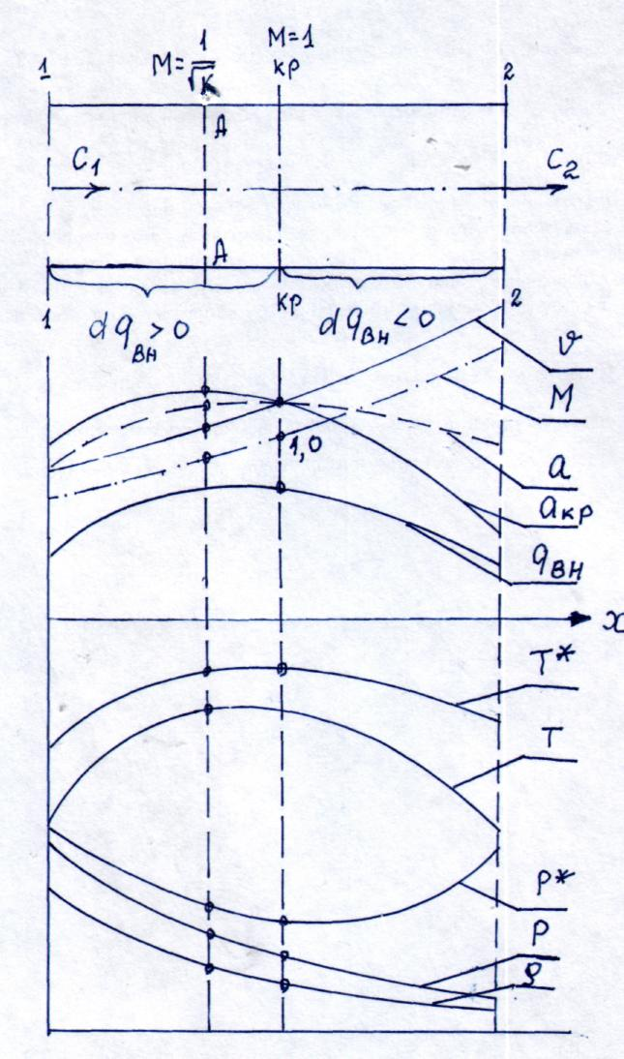
в тепловом сопле:
$а−$скорость звука; $а_{\text{кр}}−$критическая скорость звука;
$v−$удельный объём; $M−$число Маха; $q_{\text{вн}}−$ теплота;
$Т^{}−$температура торможения; $Т−$действительная температура
в потоке газа; $р^{}−$ давление заторможенного потока;
$р−$статическое давление; $ρ=\frac{1}{v}−$плотность газа;

43
Рис.5.2. Термодинамический процесс в тепловом сопле
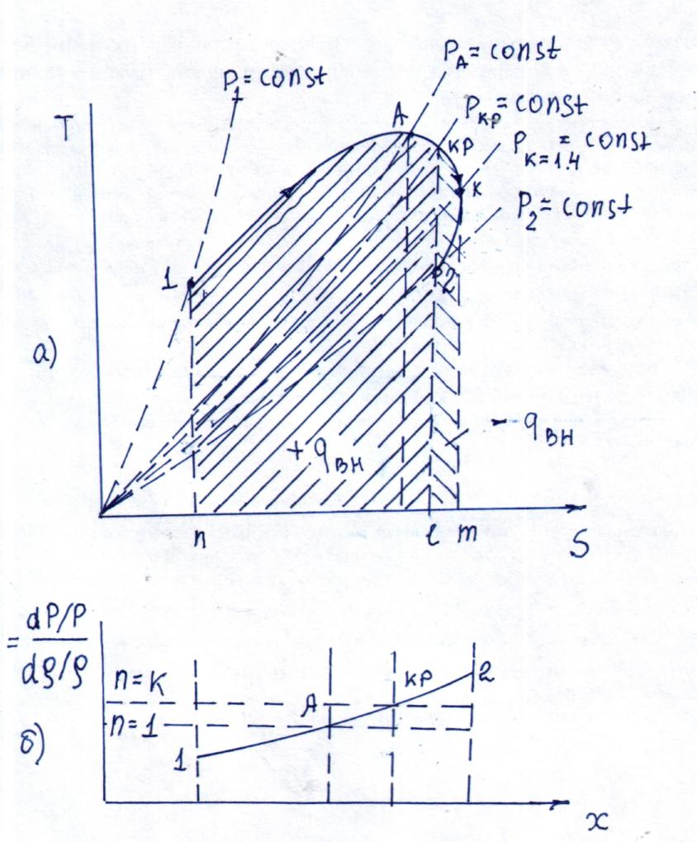
в $T,S−$координатах (а) и изменение показателя политропы
между сечениями потока газа (б)

44

Сопло трения

Сопло трения - цилиндрическая труба, по которой газ течет с трением (dq_{r} >0) о стенки и без других видов внешних воздействий (рис. 5.3). В этом случае формула (5.1) упрощается:
.
Из уравнения энергии dT* = dT + c_{p} dc /c = 0 следует, что dT*=0, т.е. T*=const, а разгон дозвукового потока (dc>0) осуществляется за счет падения энтальпии (dT<0).
В сверхзвуковом потоке картина обратная (dс<0, dT>0, dp>0), поскольку воздействие трения одностороннее.
Из уравнения dp*/p* = - dq_{r} /(RT) следует, что полное давление из-за гидравлических потерь снижается как в дозвуковом, так и в сверхзвуковом потоке. В сопле трения процесс также не является политропным. Показатель политропы n меняется: в дозвуковой области от n=1,0 до n=k, в сверхзвуковой области от предельного значения n= ∞ до n=k (рис.5.4).

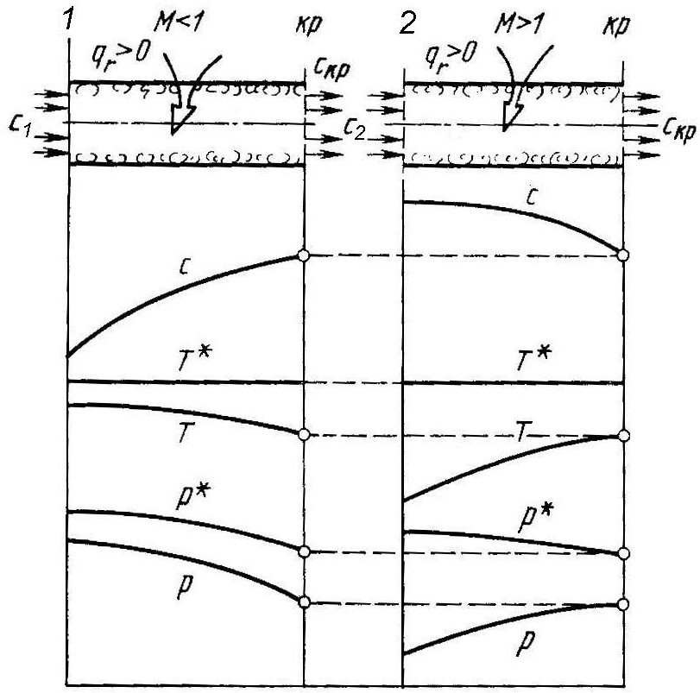 Рис. 5.3. Схема течения в сопле с трением
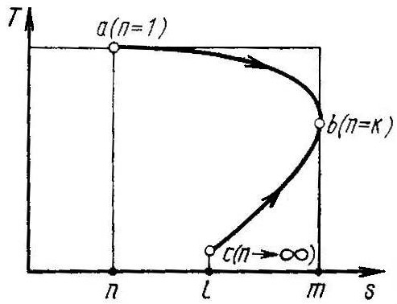
Рис. 5.4. Процесс в сопле с
трением

45
Описание лабораторной установки

Схема установки показана на рис. 5.5. Основной участок представляет собой цилиндрическую трубу диаметром 120 мм и длиной 1.5 м. Число калибров (отношение длины к диаметру трубы) составляет 80 - величину достаточную для проявления основных закономерностей при течении потока воздуха по трубе с трением. Труба обмотана нихромовой проволокой и покрыта теплоизоляцией для уменьшения тепловых потерь при подключении проволоки к источнику питания.
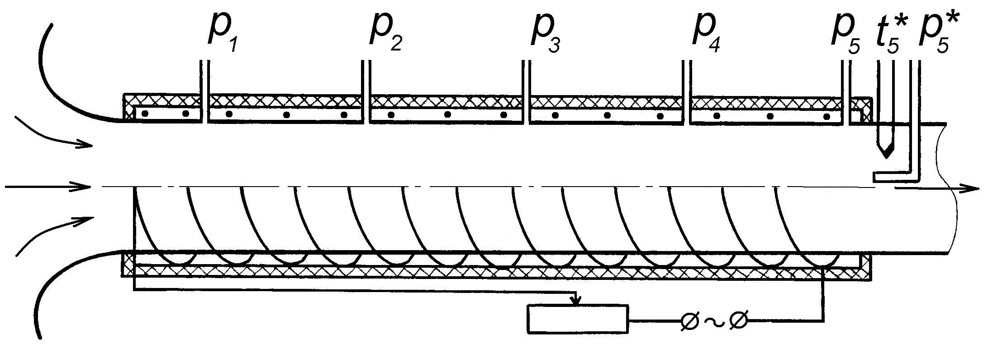
Рис. 5.5. Схема установки для исследования сопла с трением и подогревом

По длине трубы имеется пять приемников статического давления, выполненных в виде отверстий в стенке. На выходе из цилиндрического участка трубы установлены приемник полного давления и температуры торможения. Приемник полного давления позволяет оценить гидравлические потери в канале, а приемник температуры торможения – изменение температуры потока при подводе теплоты. При этом на входе в трубу полное давление и температура торможения равны атмосферным.
Поскольку все реальные течения в каналах сопровождаются трением, реализовать тепловое сопло «в чистом виде» не представляется возможным. Поэтому при подводе теплоты к потоку, движущемуся в трубе, дополнительно добавляется и эффект от трения потока о стенки канала. Таким образом, и подогрев потока, и трение в реальных течениях проявляются совместно. Это обстоятельство накладывает свой отпечаток на схему установки и методику проведения эксперимента.
Первый этап эксперимента выполняется без пропускания электрического тока через нихромовую проволоку, т.е. исследуется сопло трения. На втором этапе через нихромовую проволоку пропускается электрический ток, и исследуется сопло с трением и подогревом. При выполнении второго этапа эксперимента необходимо осуществлять прогрев трубы в течение 5-7 минут и затем снимать показания приборов.

46
Порядок проведения эксперимента и методика обработки данных

1. Измерить и записать давление (В₀) и температуру (t_{н}) окружающего воздуха в лаборатории.
2. Включить источник подачи воздуха через трубу без электроподогрева, установить режим, снять показания приборов и внести их в таблицу.
3. Включить электроподогрев, установить режим (5-7 мин.), снять показания приборов и внести их в таблицу.
4. Выполнить обработку результатов измерений в указанной последовательности, построить графики изменения статического давления по длине сопла с трением, и сопла с трением и подогревом. Оценить гидравлические потери.

Измеряемые величины и формулы для обработки
1. В₀ [мм рт. ст.], t_{н} [°С] – давление и температура окружающего воздуха;
2. h_{i} (i=1…5) [мм вод. ст.] – перепад статического давления по отношению к атмосферному в i – й точке по длине сопла трения и подогрева;
3. h*₅ [мм вод. ст.] – перепад полного давления по отношению к атмосферному на выходе из сопла трения и подогрева.
4. t*₅ [°С] – температура торможения на выходе из сопла трения и подогрева.
5. р_{н}= 133,32×В₀ [Па] - давление окружающего воздуха.
6. Δр*₅=10×h*₅ [Па] - перепад полного давления по отношению к атмосферному на выходе из сопла трения и подогрева.
7. σ*=1 - Δр*₅/р_{н} – коэффициент сохранения полного давления в сопле трения и подогрева.
Таблица 5.1
Результаты измерений и обработки данных
№  п/п | h₁ ,  мм Н₂О | h₂ ,  мм Н₂О | h₃ ,  мм Н₂О | h₄ ,  мм Н₂О | h₅ ,  мм Н₂О | h*₅ ,  мм Н₂О | t*₅ ,  °С | Δр*₅ ,  Па | σ*
1
2
3

Построить график h_{i}=f(i) для исследованных режимов работы, проанализировать полученные зависимости, сравнить значения t_{н} и t*₅ , сделать выводы, оформить протокол по лабораторной работе и представить его к защите. При подготовке отчета ответить на контрольные вопросы.

47
Отчетность по лабораторной работе

Включает:
1. Схему лабораторной установки.
2. Заполненную табл. 5.1.
3. Графики зависимостей h_{i}=f(i).
4. Анализ результатов и выводы по работе.
5. Ответы на контрольные вопросы:
а) Сформулируйте и запишите закон обращения воздействий.
б) Сформулируйте и запишите закон обращения воздействий для сопла трения.
в) Сформулируйте и запишите закон обращения воздействий для теплового сопла.
г) Дайте обоснование и объяснение снижению полного давления в тепловом сопле.
д) Изобразите графически, обоснуйте аналитически и поясните изменение параметров потока по длине сопла трения.
е) Изобразите графически, обоснуйте аналитически и поясните изменение параметров потока по длине теплового сопла.
ж) Дайте понятие адиабатных и неадиабатных течений газа.
з) Почему течения потока в соплах трения и подогрева не являются политропными?

48
ЛР-6 ОПРЕДЕЛЕНИЕ КОЭФФИЦИЕНТА
ТЕПЛОПРОВОДНОСТИ ЛАТУННОГО СТЕРЖНЯ
(4 часа)
Цель работы: 1. Изучение процесса теплопроводности в деталях
газотурбинных двигателей.
2. Анализ влияния материалов деталей на
коэффициент теплопроводности.
3. Изучение методики экспериментального
определения коэффициента теплопроводности
латунного стержня.
.
Задание на работу
1. В рабочей тетради изобразить схему лабораторной установки для определения коэффициента теплопроводности латунного стержня.
2. Ознакомиться с принципом действия установки. Подготовить установку для проведения эксперимента.
3. Ознакомиться с основными сведениями и с методикой обработки опытных данных.
4. Произвести измерения:
- температуры $t_{o}$ наружного воздуха в лаборатории;
- температуры $t_{k}$ конца стержня;
- напряжения $U_{в}$ и силы тока $I_{в}$ в цепи нагревателя;
- температуры $t_{i}$ в отдельных точках стержня (i=1...10).
5. Выполнить обработку экспериментальных данных.
6. Оформить отчет по лабораторной работе.
Основные сведения

Теплопроводностью вещества называют процесс переноса энергии
микрочастицами (молекулами, атомами, электронами и др.), движущимися со скоростями, пропорциональными их температуре. За счет взаимодействия друг с другом быстродвижущиеся микрочастицы (свободные электроны в твердом теле) отдают энергию более медленным, перенося таким образом теплоту из зоны с высокой в зону с более низкой температурой. Таким образом, передача теплоты в металлах осуществляется только теплопроводностью.
Применительно к авиационным ГТД теплопроводность встречается очень часто. Например, перенос теплоты от рабочих лопаток к диску в ступени турбины, от диска к валу и далее к опорам (подшипникам) осуществляется теплопроводностью, в процессе которого участвуют

49
различные металлы и неметаллические материалы. Знание температуры лопатки и диска в различных их точках позволяет определить их запасы прочности (ресурс работы).
Совокупность значений температуры во всех точках тела в данный момент времени называют температурным полем. Различают стационарное температурное поле, когда температура во всех точках тела не зависит от времени, и нестационарное. Кроме того, если температура изменяется по одной или двум пространственным координатам, то температурное поле называют соответственно одно - или двумерным.
Геометрическое место точек, температура в которых одинакова, называют изотермической поверхностью. Градиент температуры grad t есть вектор направленный по нормали к изотермической поверхности. Скаляр этого вектора численно равен производной от температуры по этому направлению.
Согласно закону Жана Батиста Жозефа Фурье (1768 – 1830), опубликованном в его работе «Аналитическая теория тепла» (1822г.), вектор плотности теплового потока q (или мощность теплового потока, равная отношению количества теплоты Q передаваемой в единицу времени, к произвольной площади F, то есть q=Q/F), передаваемого теплопроводностью, пропорционален градиенту температуры:
q= - λ*grad t, (6.1)
где λ - коэффициент теплопроводности вещества, Вт/(м. К).
Знак минус в формуле (6.1) указывает на то, что вектор q направлен противоположно вектору grad t , то есть в сторону наибольшего уменьшения температуры.
Величина $λ$ зависит в основном от скорости движения молекул, которая, в свою очередь, растет с увеличением температуры и уменьшением массы молекул.
В таблице 6.1 приведены значения коэффициента теплопроводности некоторых материалов. Наибольшей теплопроводностью обладают металлы за счет теплового движения электронов ("электронного газа"), которые более чем в 3000 раз легче молекул самого легкого газа - водорода. Наилучшими изоляторами являются газы, пористые материалы (пробка, волокнистые материалы типа ваты и др.), коэффициент теплопроводности которых менее 0.25 Вт/(м. К).
Для большинства твердых тел, жидкостей и газов коэффициент теплопроводности от температуры выражается формулой:
λ=λ_{о}(1+bТ), (6.2)
где λ_{о} - коэффициент теплопроводности при $Т=\text{273}+t,K$;
b - коэффициент пропорциональности.

50

Таблица 6.1

Коэффициент теплопроводности материалов
Наименование  материала | Коэффициент теплопроводности  $$λ,\frac{\text{Вт}}{м⋅К}$$ | Наименование материала | Коэффициент теплопроводности  $$λ,\frac{\text{Вт}}{м⋅К}$$
Серебро  Медь  Латунь  Железо  Титан  Бетон  Стекло | 418.7  389.6  86.5  74.4  15.1  0.84  0.7443 | Вода  Дуб  Спирт этиловый  Водород  Асбест листовой  Керосин  Воздух сухой | 0.5513  0.2  0.1884  0.1721  0.1163  0.1161  0.0244

Обычно коэффициент теплопроводности определяют опытным путем. Для этого используется уравнение Фурье (6.1), в которое подставляются
экспериментальные значения количества теплоты Q, площади распространения тепла F и изменения температуры δТ/δn. Процесс передачи теплоты принимается стационарным.
В настоящей лабораторной работе объектом исследования является латунный стержень постоянного сечения (F=const), перенос теплоты в котором осуществляется по длине стержня (от одной изотермической поверхности к другой, при этом теплоотдачей от наружной поверхности стержня во внешнюю среду пренебрегаем). Температуру стержня в сечении можно принять неизменной и переменной только по длине стержня. Длина стержня выбирается таким образом, чтобы тепло не доходило до конца стержня. То есть, начиная с определенного расстояния от начала стержня, температура не изменяется по длине (рис.6.1).
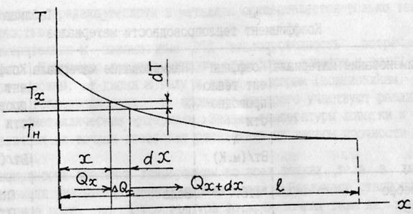

Рис.6.1. Изменение температуру и теплового потока по длине

стержня

51
Рассмотрим баланс тепла на участке стержня dx:
$Q_{x}=−λ{\left(\frac{∂T}{∂x}\right)}_{x}F$ - количество тепла, подведенное к выделенному элементу стержня dx;
$Q_{x+\text{dx}}=−λ{\left(\frac{∂T}{∂x}\right)}_{x+\text{dx}}F$ - количество тепла, отведенное от выделенного элемента теплопроводности в правую часть стержня;
$ΔQ=Q_{x+\text{dx}}−Q_{[}=\frac{{\left(\frac{∂T}{∂x}\right)}_{x}−{\left(\frac{∂T}{∂x}\right)}_{x+\text{dx}}}{\text{dx}}$ - количество тепла, переданное в единицу времени с боковой поверхности стержня в окружающую среду.
Интегрируя полученное соотношение после математических преобразований получаем:
$λ_{x}=\frac{Q_{1}x}{F(T_{k}−T_{н})\text{Ln}\frac{T_{k}−T_{н}}{T_{x}−T_{н}}}$ , $\frac{\text{Вт}}{м\text{.}К}$
где Т_{к} – температура нагретого конца стержня.

Описание лабораторной установки
Экспериментальная установка, схема которой представлена на рис.6.2, состоит из электрической печи 1, в которую вставлены два латунных стержня длиной l=0.6 м и диаметром d=0.008 м.
Концы стержней плотно вставляются в специальные отверстия в торцевых заглушках электропечи. Электрическая мощность печи регулируется реостатом 5. Напряжение и сила тока, потребляемые печью, измеряются амперметром 3 и вольтметром 4.
Для определения температуры стержня равномерно по его длине установлено 10 хромель-копелевых термопар 6. Кроме того, одна термопара установлена внутри электропечи в том месте, где находится конец стержня. Эта температура принимается равной температуре конца стержня T_{к}. Все термопары, установленные на стержне, через переключатель 8 присоединены к указателю температуры 7.
Термопары установлены на расстоянии Δ1=0.05м друг от друга; первая термопара, ближайшая к электропечи, установлена на расстоянии δ=0.03 м от ее торцевой поверхности.
Порядок проведения экспериментов и методика обработки опытных данных
1. Подготовить две таблицы для занесения в них результатов измерения и обработки экспериментальных данных (табл. 6.2, 6.3).

52
2. Включить нагреватель электропечи и, пользуясь реостатом, установить заданный режим по показанию вольтметра.
3. После полного нагрева электропечи, соответствующего установившемуся показанию термопары, помещенной внутри печи, записать все показания приборов: силу тока I , напряжение U в цепи нагревателя; температуру конца стержня Т_{к} и температуру всех 10 термопар, установленных по длине стержня. Результаты измерений записать в табл. 6.2.
4. Установить следующий режим работы нагревателя и повторить все замеры.
5. Измерить температуру наружного воздуха в лаборатории:
t_{н}= °C; T_{н}=t_{н}+273= К
6. Провести следующие расчеты:
а) количество энергии, выделяющееся в нагревателе электропечи на данном режиме работы Q_{н}=IU, Вт;
б) количество тепла, подводимое к каждому стержню
$Q_{1}=0,5{\text{KQ}}_{н}\text{,Bт}$,
где К=0.2...0.4 - коэффициент, учитывающий потерю тепла нагревателя через боковую поверхность печи, выполненную из дюралюминиевого сплава;
в) коэффициент теплопроводности
$λ_{x}=\frac{Q_{1}x}{F(T_{k}−T_{н})\text{Ln}\frac{T_{k}−T_{н}}{T_{x}−T_{н}}}$,
где Т_{k} – температура нагретого конца стержня;
$x=δ+Δl(i−l)$- расстояние от торцевой поверхности электропечи до сечения стержня, в котором установлена 1-я термопара;
$F={{πd}^{2}}/4$ площадь поперечного сечения стержня.
Расчеты коэффициента теплопроводности проводятся для первых 3-4 сечений, в которых установлены термопары и наиболее значительное изменение температуры. Результаты расчетов занести в табл. 6.3.
г) провести сопоставление коэффициентов теплопроводности, полученных экспериментально, с табличными данными.

53
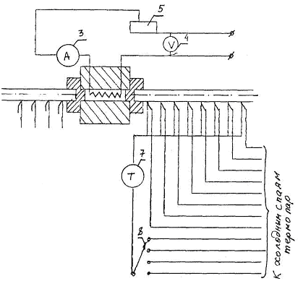

Рис.6.2. Схема лабораторной установки

Таблица 6.2

Результаты обработки экспериментальных данных

Параметры  электропечи |  | Температура  конца  стержня  t_{k}  ^{о}C | Значения температур по длине стержня  t_{i} , ^{о}C
I  A | U  B | Температура  конца  стержня  t_{k}  ^{о}C | 1 | 2 | 3 | 4 | 5 | 6 | 7 | 8 | 9 | 10

54

Таблица 6.3

Результаты обработки экспериментальных данных

Номер режима | Номер термо  пары | I  А | U  B | Т_{x} К | Q_{н} Вт | Q₁  Вт | X м | Т_{н} К | F м² | λ  $$\frac{\text{Вт}}{м\text{.}К}$$
1 | 1
1 | 2
1 | 3
1 | 4
2 | 1
2 | 2
2 | 3
2 | 4

Отчетность по лабораторной работе

Включает:
1.Схему лабораторной установки.
- Заполненные табл. 6.2 и 6.3.
- Алгоритм обработки экспериментальных данных.
- Выводы при сопоставлении опытных значений коэффициента теплопроводности с табличными значениями (табл. 6.1).
- Ответы на контрольные вопросы:
а) При каких условиях справедлива используемая в лабораторной работе формула для определений коэффициента теплопроводности?
б) Какова должна быть минимальная длина стержня для определения
коэффициента теплопроводности?
в) Должны ли отличаться значения коэффициентов теплопроводности,
найденные для различных режимов работы электропечи и в различных сечениях стержня? На сколько? Почему?
г) Что изменилось бы в проведенных экспериментах, если бы передача тепла от стержня в окружающую среду происходила бы не в условиях свободной конвекции с коэффициентом теплоотдачи α_{о} , а при вынужденной конвекции с α=nα_{о} (коэффициент n>1)?

55
ЛР – 7 ОПРЕДЕЛЕНИЕ КОЭФФИЦИЕНТА ТЕПЛООТДАЧИ
В УСЛОВИЯХ ЕСТЕСТВЕННОЙ КОНВЕКЦИИ
(4 часа)
Цель работы: 1. Изучение физической сущности явления передачи
теплоты конвекцией.
2. Естественная и вынужденная конвекция и их
влияние на интенсивность теплообмена.
3. Ознакомление с экспериментальной установкой,
с методикой проведения эксперимента и
обработкой опытных данных.

Задание на работу

1. В рабочей тетради изобразить схему лабораторной установки для
определения коэффициента теплоотдачи.
2. Ознакомиться с принципом действия установки. Подготовить установку для проведения эксперимента.
3. Ознакомиться с основными сведениями и с методикой обработки опытных данных.
4. Произвести измерения:
- температуры Т_{о} наружного воздуха в лаборатории;
- температуры Т_{к} конца стержня;
- напряжения U_{в} и силы тока I_{в} в цепи нагревателя;
- температуры T_{i} в отдельных точках стержня (i=1…10).
5. Выполнить обработку экспериментальных данных.
6. Построить зависимость коэффициента теплоотдачи от перепада
температур и проанализировать эту зависимость.
7. Оформить отчет по лабораторной работе.

Основные сведения

Обычно жидкие и газообразные теплоносители нагреваются или охлаждаются при соприкосновении с поверхностями твердых тел. Например, при обтекании лопаток и корпусов горячим газом в турбинах (или при сжатии воздуха в компрессоре), в обслуживающих системах двигателей (топливной, масляной и др.) происходит передача тепла от газа или жидкости твердому телу. Процесс теплообмена между поверхностью твердого тела и газом или жидкостью называется теплоотдачей, а поверхность тела, через которую переносится теплота - поверхностью теплообмена или теплоотдающей поверхностью.

56
Теплоотдача от теплоносителя к твердому телу (или наоборот) осуществляется через тепловой пограничный слой, содержащий "прилипший к твердому телу подслой" (скорость движения в котором мала, а в месте соприкосновения его с поверхностью теплоотдачи равна нулю) и ряд других подслоев с различной теплотой (температурой).
Таким образом, толщина пограничного слоя и характер течения подслоев оказывает влияние на процесс теплоотдачи. В прилипшем подслое сохраняется ламинарный (слоистый) характер течения, а в остальных подслоях может быть как ламинарный, так и турбулентный (вихревой) характер течения. Соответственно, теплоотдача в этих случаях происходит различно. Имеющиеся данные указывают, что в ламинарной части потока теплота передается в основном теплопроводностью, а
в турбулентной части - играет решающую роль конвективный перенос теплоты.
Из таблицы значений коэффициентов теплопроводности различных веществ, приведенной в предыдущей лабораторной работе, видно, что жидкости и газы имеют низкие значения коэффициента теплопроводности. В результате ламинарная часть потока жидкости или газа обладает большим удельным термическим сопротивлением потоку теплоты. Общее термическое сопротивление при передаче тепла от жидкости или газа к твердой поверхности, или наоборот, определяется толщиной ламинарного участка потока и интенсивностью конвективного теплообмена.
Различают конвективный теплообмен при вынужденном движении жидкости или газа (вынужденная конвекция) и свободном движении (естественная конвекция).
Вынужденным называется движение, обусловленное внешними силами (например, при действии насоса, помпы и т.п.), а свободным - движение жидкости или газа в результате изменения их плотности при нагреве (например, движение воздуха относительно отопительных устройств в производственных помещениях, ангарах и т.п.). Вынужденное движение газа или жидкости предполагает наличие также и свободного движения.
Согласно закону Иссака Ньютона (1643 – 1727), английского математика, физика, механика, и Георга Вильгельма Рихмана (1711 – 1753), русского физика , тепловой поток в процессе теплоотдачи пропорционален площади поверхности теплообмена F и разности температур поверхности t_{c} и жидкости или газа t_{ж}:
$Q=αF|t_{c}−t_{ж}|$, (7.1)

где $α$[Вт/(м².К)]- коэффициент теплоотдачи, характеризующий
интенсивность процесса теплоотдачи. Модуль разности температур в
формуле (7.1) не учитывает направление теплообмена.

57
В общем случае коэффициент α зависит от теплофизических свойств газа или жидкости, геометрических размеров твердого тела, распределения скоростей в потоке, шероховатости обтекаемой поверхности и др.
В расчетах обычно известны количество тепла Q и температура теплоносителя t_{ж} (или температура стенки t_{c}), а также площадь теплообмена F. Неизвестными величинами являются температура t_{c} (или температура t_{ж}) и коэффициент теплоотдачи α.
Для определения α используются критериальные уравнения теории подобия:
$\text{Nu}=f(\text{Re,}\text{Gr}\text{,Pr,}l/{l_{o}})$ (7.2)
где $\text{Nu}=\frac{\text{αl}}{λ}$- критерий Вильгельма Нуссельта (1882 – 1957), немецкого
физика, характеризующий соотношение между тепловыми потоками при

теплоотдаче и теплопроводности;
$\text{Re}=\frac{\text{cl}}{ν}$ - критерий Осборна Рейнольдса (1842 – 1912), английского физика и инженера, представляет собой отношение сил инерции (динамического давления $F_{\text{дин}}=\frac{{ρc}^{2}}{2}$ к силам вязкого трения $F_{μ}=μ\frac{c}{l}$) и является характеристикой движения теплоносителя в пограничном слое (ламинарное или турбулентное);
$ν=\frac{μ}{ρ},\frac{м^{2}}{с}$ - кинематический коэффициент вязкости теплоносителя;
$\text{μ,}\frac{\text{кг}⋅с}{м}$ - динамический коэффициент вязкости;
$l=\frac{4F}{П}−$ гидравлический размер, равный отношению учетверенной площади канала к его периметру;
$\text{Gr}=\frac{gβ(t_{ж}−t_{с})l^{3}}{ν_{ж}^{2}}−$ критерий Грасгофа, характеризующий отношение подъёмной силы, возникающей вследствие теплового расширения жидкости или газа, к силам вязкости. Критерий Грасгофа используется при описании свободного конвективного теплообмена;
$g,\frac{м}{с^{2}}−$ ускорение свободного падения;
$β=\frac{1}{Т},К^{−1}−$коэффициент объёмного расширения для газа;

58
$β=\frac{ρ_{ж}−ρ}{ρ_{ж}(t−t_{ж})}−$ коэффициент объёмного расширения для жидкостей;
$\text{Pr}=\frac{c\text{ρν}}{λ}−$критерий Людвига Прандтля (1875 – 1953), немецкого
физика, характеризующий теплофизические свойства теплоносителя (теплофизическая константа жидкости или газа);
Т – определяющая температура, обычно принимается равной среднеарифметическому значению между температурой теплоносителя $t_{ж}$ и температурой стенки $t_{c}$;
$\frac{l}{l_{o}}−$ масштабный фактор, используется для определения коэффициента теплоотдачи на части поверхности твердого тела, например, на заданной длине участка пластины.
Например, для расчета коэффициента теплоотдачи расположенного горизонтально круглого стержня в условиях естественной конвекции обычно пользуются зависимостью вида:
${\text{Nu}}_{ж}=0\text{.}5({\text{Gr}}_{ж}{\text{Pr}}_{ж})^{0\text{.}\text{25}}(\frac{{\text{Pr}}_{ж}}{{\text{Pr}}_{с}})^{0\text{.}\text{25}}$ (7.3)
В качестве примера рассчитаем теплоотдачу цилиндра диаметром $d=0\text{.}\text{035} м$ и длиной $l$=0.59 м, используемого в данной лабораторной работе. Требуется определить коэффициент теплоотдачи в условиях естественной конвекции, если известны температура поверхности цилиндра $t_{c}=$85°C и температура воздуха в лаборатории $t_{o}=$20°C. Теплофизические свойства воздуха при определяющей температуре
$t_{\text{оп}}=\frac{t_{ж}+t_{с}}{2}=\frac{\text{85}+\text{20}}{2}=\text{52}\text{.}5^{o}C$ находятся из справочной литературы [1]:
$λ_{ж}=2\text{.}\text{85}⋅{\text{10}}^{−2}\frac{\text{Вт}}{м⋅К}{\text{;ν}}_{ж}=\text{18}\text{.}\text{23}⋅{\text{10}}^{−6}\frac{м^{2}}{с}{\text{;Pr}}_{ж}=0\text{.}\text{697}$.
Решение.
На рис.7.1 показано поперечное сечение цилиндра с внутренним источником теплоты.

59
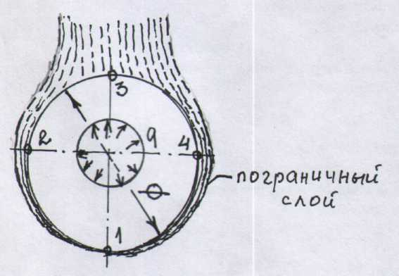
Рис.7.1. Теплоотдача круглого цилиндра с внутренним
источником теплоты в условиях естественной конвекции:
$q−$ тепловой поток; 1, 2, 3, 4 – номера термопар

Из рис.7.1 видно, что пограничный слой в нижней части цилиндра имеет минимальную толщину, а затем она увеличивается при движении воздушного потока относительно поверхности цилиндра вследствие различной плотности нагретого и холодного воздуха.
Характер движения теплоносителя в пограничном слое ниже экватора цилиндра оказывается ламинарным, а выше экватора – турбулентным.
Из-за различной толщины пограничного слоя и характера движения в нем теплоносителя температура его на поверхности цилиндра, а также коэффициент теплоотдачи оказываются различными. Наибольший коэффициент теплоотдачи оказывается в точке «1», наименьшее значение – в точке «3».
Среднее значение коэффициента теплоотдачи данного цилиндра в условиях естественной конвекции находится из критериального уравнения:
${\text{Nu}}_{ж}=0\text{.}5({\text{Gr}}_{ж}{\text{Pr}}_{ж})^{0\text{.}\text{25}}$ (7.4)
В этом уравнении составляющая $(\frac{{\text{Pr}}_{ж}}{{\text{Pr}}_{с}})^{0\text{.}\text{25}}$ отсутствует, так как для газов теплофизические свойства на поверхности твердого тела и в пограничном слое изменяются весьма незначительно ввиду малости ламинарного подслоя.
Объемный коэффициент расширения воздуха
$β=\frac{1}{Т_{\text{оп}}}=\frac{1}{\text{273}+\text{52}\text{.}5}=0\text{.}\text{003}К^{−1}$
Безразмерное число Грасгофа:

60
$${\text{Gr}}_{ж}=\frac{gβ(t_{с}−t_{ж})l^{3}}{ν_{ж}^{2}}=\frac{9\text{.}\text{81}⋅0\text{.}\text{003}⋅(\text{85}−\text{20})⋅0\text{.}{\text{035}}^{3}}{(\text{18}\text{.}\text{23}⋅{\text{10}}^{−6})^{2}}=0\text{.}\text{247}⋅{\text{10}}^{6}$$
Здесь определяющим размером является наружный диаметр цилиндра.

Критерий Нуссельта
$${\text{Nu}}_{ж}=0\text{.}5({\text{Gr}}_{ж}{\text{Pr}}_{ж})^{0\text{.}\text{25}}=0\text{.}5⋅(0\text{.}\text{247}⋅{\text{10}}^{6}⋅0\text{.}\text{697})^{0\text{.}\text{25}}=\text{10}\text{.}\text{18}$$
Коэффициент теплоотдачи
$$α_{ж}=\frac{{\text{Nu}}_{ж}λ_{ж}}{d}=\frac{\text{10}\text{.}\text{18}⋅2\text{.}\text{85}⋅{\text{10}}^{−2}}{0\text{.}\text{035}}=8\text{.}\text{29} \frac{\text{Вт}}{м^{2}К}$$
Количество выделяемой в окружающую среду теплоты
$$\begin{aligned}Q_{ж}=α_{ж}F_{с}(t_{с}−t_{ж})=α_{ж}π\text{dl}(t_{с}−t_{ж})= \\ 8\text{.}\text{29}⋅3\text{.}\text{14}⋅0\text{.}\text{035}⋅0\text{.}\text{59}⋅(\text{85}−\text{20})=\text{34}\text{.}9\text{Вт}\end{aligned}$$
Как видно, аналитическое определение коэффициента теплоотдачи достаточно сложно и поэтому возникает необходимость экспериментального его определения.

Описание лабораторной установки

Лабораторная установка для экспериментального определения коэффициента теплоотдачи состоит из металлического цилиндра 1, внутри которого расположен электрический нагреватель 2, ваттметра 3, реостата 4, четырех термопар 5, указателя температуры 6, переключателя 7 и калориметра для размещения холодных спаев термопар 8 (рис.7.2).
Величина электрической мощности, выделяющейся в нагревателе , передается в виде тепла в окружающую среду через боковую поверхность цилиндра F, a также его торцевые заглушки теплоотдачей Q и тепловым излучением Q'. Некоторая часть тепловой энергии нагревателя отводится теплопроводностью через детали крепления и провода Q'':
$Q_{н}=Q+Q^{'}+Q^{\text{''}}=\text{kQ}$,
где к=1.05...1.2 - коэффициент, учитывающий дополнительный теплоотвод от исследуемого цилиндра.
Замер температуры нагрева поверхности цилиндра производится с помощью четырех термопар, холодные спаи которых для повышения точности измерений помещаются в специальный калориметр, наполненный водой с тающим льдом. Термопары крепятся к поверхности цилиндра в 4-х сечениях, равномерно расположенных по длине; в каждом сечении термопара закачивается в специальном углублении в стенке цилиндра, расположенном соответственно под углом 0, 90, 180 и 270 градусов к вертикальной оси.

61

Рис.7.2. Схема установки для определения коэффициента
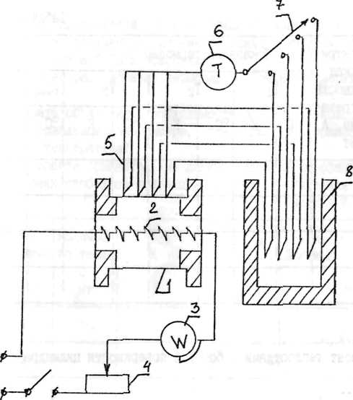
теплоотдачи в условиях естественной конвекции

Такое расположение термопар позволяет избежать ошибки при определении коэффициента теплоотдачи, вызванной различной скоростью обтекания воздухом поверхности нагретого цилиндра в условиях естественной конвекции (минимальной в нижней части цилиндра и максимальной в его верхней части).
Определение значения температуры производится по показаниям электрического потенциометра ЭПВ-О.6. Переключатель 7 позволяет с помощью одного указателя определять показания каждой из термопар.
Изменение режима работы нагревателя осуществляется специальным реостатом, а величина электрической мощности на каждом режиме измеряется ваттметром 3.

Порядок проведения экспериментов и методика обработки опытных данных

1. Измерить и записать температуру окружающего воздуха в лаборатории
2. Подключить установку к электросети, включить нагреватель 2 с помощью выключателя 9. Установить заданное значение мощности нагревателя с помощью реостата 4; мощность нагревателя измеряется ваттметром 3.

62
Записать значение мощности нагревателя на выбранном режиме А [Вт] в табл. 7.1.

Таблица 7.1
Номер режима | Электрическая мощность нагревателя, А Вт | Показания термопар
Номер режима | Электрическая мощность нагревателя, А Вт | Т₁ |  | Т₂ |  | Т₃ |  | Т₄
Номер режима | Электрическая мощность нагревателя, А Вт | ^{о}С | К | ^{о}С | К | ^{о}С | К | ^{о}С | К
1
2
3
4

3. Выдержав нагреватель 2 на заданном режиме электрической мощности в течение 10…15 минут, после выхода исследуемого цилиндра на установившийся тепловой режим (соответствует установившимся показаниям электрического потенциометра ЭПВ-О.6, используемого для измерения температуры) записать показания всех четырех термопар $Т_{1},Т_{2},Т_{3}$ и $Т_{4}$ (в градусах Цельсия и Кельвина) в табл. 7.1.
4. Установить новое значение электрической мощности нагревателя с
помощью реостата 4 и, выполнив требования пункта 3, повторить замеры
температур. Работу выполнить для 3 - 4-х различных значений мощности нагревателя.
5. Обработка опытных данных производится в следующей последовательности:
а) В системе СИ величина электрической мощности нагревателя, измеряется ваттметром, численно равна полной тепловой энергии $O_{н}$, передаваемой в окружающую среду экспериментальной установкой: исследуемым цилиндром, электрическими проводами, термопарами, торцевыми заглушками и т.д. Количество теплоты, передаваемое в окружающую среду теплоотдачей боковой поверхностью цилиндра F:
$Q_{н}=A; Q=\frac{Q_{н}}{k}$
б) Коэффициент теплоотдачи боковой поверхности цилиндра
$α=\frac{Q}{F(T_{\text{ср}}−Т_{н})}$
где F=0.065 м² - площадь поверхности цилиндра;
$T_{\text{cp}}$- осредненное значение температуры боковой поверхности цилиндра:
$T_{\text{cp}}=(T_{1}+T_{2}+T_{3}+T_{4})/4$
Результаты расчетов записать в таблицу 7.2.
в) По данным табл. 7.2 построить зависимость коэффициента теплоотдачи от перепада температур $α=f(ΔT)\text{.}$

63
Таблица 7.2
Номер режима | Кол-во теплоты $Q,\text{Вт}$ | Т_{ср}  К | ΔТ=Т_{ср}-Т_{н}  К | $$\text{α,}\frac{\text{Дж}}{м^{2}К}$$
1
2
3
4

Отчетность по лабораторной работе

Включает:
1. Схему лабораторной установки.
2. Заполненные табл. 7.1, 7.2.
3. График зависимости $α=f(ΔT)\text{.}$
4. Расчет коэффициента теплоотдачи для максимального из режимов работы нагревателя по формулам теории подобия.
5. Ответы на контрольные вопросы:
а) Чем определяется экспериментальная мощность нагревателя?
б) Каково полученное влияние перепада температур ΔТ на
коэффициент теплоотдачи α? Дать пояснения.
в) Каково распределение коэффициента теплоотдачи по боковой поверхности цилиндра?
г) Дайте объяснение необходимости размещения холодных спаев термопар в специальном калориметре, где должна поддерживаться строго определенная температура?
д) Назовите сравнительные данные значений коэффициента теплоотдачи в условиях свободной конвекции $α_{\text{свобод}}$ и при вынужденном движении воздуха $α_{\text{вынужд}}$.

Литература

1. Теплотехника. Учебник для вузов/А.П.Баскаков,Б.В.Берг,0.К.Витт
и др.; Под ред. А.П.Баскакова. -2-е изд.,перераб. М.:Энергоиздат,1991.
2. Артемьев Б.Г.,Голубев С.М. Справочное пособие для работников
метрологических служб.-2-е изд..перераб. и доп. в двух книгах. М.: Изд-во стандартов,1986.-Кн.1.
3. Динеев Ю.Н.,Михненков Л.В.,Рогальский Ю.Н. Методические указания к лабораторным работам N1-6 по дисциплине "Термодинамика, теплопередача и теория АД" для студентов 3 курса всех видов обучения специальности 1610. М.:МИИГА,1987.

64
4. Шулекин В.Т. Основы теории и конструирования авиационных двигателей: Конспект лекций. М.:МГТУ ГА,1994.
5. Преображенский В.П. Теплотехнические измерения и приборы. Учебник для вузов по специальности "Автоматизация теплоэнергетических процессов".-3-е изд., перераб. М.:Энергия,1978.
6. Шулекин В.Т. Методические указания к изучению дисциплины "Термодинамика, теплопередача. Теория авиационных двигателей" и контрольные задания № 1, № 2 для студентов 3 и 4 курсов специальности 13.03 заочного обучения. М.:МГТУ ГА,1995.
7. Авиационные газотурбинные двигатели. ГОСТ 23851-79. М.: Изд-во стандартов,1979.

